**ДЕПАРТАМЕНТ ОБРАЗОВАНИЯ И НАУКИ ГОРОДА МОСКВЫ**

**ГОСУДАРСТВЕННОЕ БЮДЖЕТНОЕ ПРОФЕССИОНАЛЬНОЕ**

**ОБРАЗОВАТЕЛЬНОЕ УЧРЕЖДЕНИЕ**

**«Колледж автоматизации и информационных технологий № 20»**

**ДОПУСКАЕТСЯ К ЗАЩИТЕ:**

Заместитель директора по

качеству образования

____________ / Глазков П.А.

(подпись) (Ф.И.О.)

«___»_________________2025 г.

**Выпускная квалификационная работа (дипломный проект)**

**студента, завершающего освоение специальности**

09.02.07 Информационные системы и программирование

(код, наименование специальности)

Тема «Разработка информационной системы для автоматизации торговой деятельности индивидуального предпринимателя Ромашова Артема Сергеевича»

Квалификация: программист

Группа ИСП411

Выполнил студент ______________ / Луценко Никита Романович

(подпись) (Ф.И.О. студента)

Руководитель выпускной квалификационной работы (дипломного проекта)

_________ /Лисавина Алёна Вадимовна

(подпись) (Ф.И.О. руководителя)

Москва, 2025 г.

**ДЕПАРТАМЕНТ ОБРАЗОВАНИЯ И НАУКИ ГОРОДА МОСКВЫ**

**ГОСУДАРСТВЕННОЕ БЮДЖЕТНОЕ ПРОФЕССИОНАЛЬНОЕ**

**ОБРАЗОВАТЕЛЬНОЕ УЧРЕЖДЕНИЕ**

**«Колледж автоматизации и информационных технологий № 20»**

|  |  |
| --- | --- |
| **РАССМОТРЕНО**:  на заседании ППО  «Информационные технологии»  от «04» апреля 2025 г.  Протокол № 5  Заведующий учеб. отделением  ____________/ Первов Г.А.  (подпись) (Ф.И.О.)  Руководитель по ВКР  ____________/Лисавина А.В.  (подпись) (Ф.И.О.) | **УТВЕРЖДАЮ**:  Заместитель директора по  качеству образования  ____________/ Глазков П.А.  (подпись) (Ф.И.О.)  «___»_________________ 202__ г. |

**ЗАДАНИЕ   
на выпускную квалификационную работу (дипломный проект)**

Студенту Луценко Никите Романовичу

Тема выпускной квалификационной работы (дипломного проекта): «Разработка информационной системы для автоматизации торговой деятельности индивидуального предпринимателя Ромашова Артема Сергеевича»

|  |  |  |
| --- | --- | --- |
| **Содержание выпускной квалификационной работы** | **Сроки исполнения задания** | **Примечание** |
| ВВЕДЕНИЕ (~ 5%) | 19.05.2025 |  |
| 1 ТЕОРЕТИЧЕСКИЕ ОСНОВЫ АВТОМАТИЗАЦИИ И АНАЛИЗ ПРЕДМЕТНОЙ ОБЛАСТИ (~25-30%)  1.1. Понятие автоматизации и ее основы в торговой деятельности  1.2. Анализ предметной области  1.3. Сравнение аналогов информационных систем | 20.05.2025-21.05.2025 |  |
| 1.4. Определение требований к разработке интерфейса информационной системы | 21.05.2025 |  |
| 1.5. Функциональные требования к информационной системе  1.6. Проблематика внедрения информационной системы | 22.05.2025 |  |
| 1.7. Технологический стек разработки  1.7.1. Язык программирования  1.7.2. Фреймворк  1.7.3. Интегрированная среда разработки  1.7.4. Система управления базами данных | 22.05.2025-23.05.2025 |  |
| 2 РАЗРАБОТКА И РЕАЛИЗАЦИЯ ИНФОРМАЦИОННОЙ СИСТЕМЫ (~55-60%)  2.1. Проектирование и разработка базы данных  2.1.1. Проектирование структуры базы данных на основе анализа предметной области  2.1.2. Определение требований к базе данных | 23.05.2025-26.05.2025 |  |
| 2.1.3. Построение логической модели базы данных  2.1.4. Построение физической модели базы данных | 26.05.2025 |  |
| 2.2. Реализация проекта  2.2.1. Структура информационной системы  2.2.2. Реализация страниц информационной системы | 27.05.2025-30.05.2025 |  |
| 2.2.3. Реализация логики | 30.05.2025-04.06.2025 |  |
| 3 ЭКОНОМИЧЕСКАЯ ЧАСТЬ (~ 3 %)  3.1. Цель экономического раздела  3.2. Исходные данные для расчетов  3.3. Экономический эффект и эффективность | 04.06.2025 |  |
| ЗАКЛЮЧЕНИЕ (~ 8 %) | 04.06.2025 |  |
| СПИСОК ИСПОЛЬЗОВАННЫХ ИСТОЧНИКОВ | 05.06.2025 |  |

Дата выдачи задания «04» апреля 2025 г.

Задание получил _______________ «04» апреля 2025 г.

(подпись студента)

**СОДЕРЖАНИЕ**

СПИСОК СОКРАЩЕНИЙ И УСЛОВНЫХ ОБОЗНАЧЕНИЙ 6

ВВЕДЕНИЕ 7

1 ТЕОРЕТИЧЕСКИЕ ОСНОВЫ АВТОМАТИЗАЦИИ И АНАЛИЗ ПРЕДМЕТНОЙ ОБЛАСТИ 9

1.1. Понятие автоматизации и ее основы в торговой деятельности 9

1.2. Анализ предметной области 10

1.3. Сравнение аналогов информационных систем 11

1.4. Определение требований к разработке интерфейса информационной системы 18

1.5. Функциональные требования к информационной системе 23

1.6. Проблематика внедрения информационной системы 24

1.7. Технологический стек разработки 27

1.7.1. Язык программирования 28

1.7.2. Фреймворк 31

1.7.3. Интегрированная среда разработки 33

1.7.4. Система управления базами данных 38

2 РАЗРАБОТКА И РЕАЛИЗАЦИЯ ИНФОРМАЦИОННОЙ СИСТЕМЫ 43

2.1. Проектирование и разработка базы данных 43

2.1.1. Проектирование структуры базы данных на основе анализа предметной области 43

2.1.2. Определение требований к базе данных 44

2.1.3. Построение логической модели базы данных 45

2.1.4. Построение физической модели базы данных 46

2.2. Реализация проекта 48

2.2.1. Структура информационной системы 48

2.2.2. Реализация страниц информационной системы 50

2.2.3. Реализация логики 57

3 ЭКОНОМИЧЕСКАЯ ЧАСТЬ 62

3.1. Цель экономического раздела 62

3.2. Исходные данные для расчетов 62

3.3. Экономический эффект и эффективность 65

ЗАКЛЮЧЕНИЕ 67

СПИСОК ИСПОЛЬЗОВАННЫХ ИСТОЧНИКОВ 69

ПРИЛОЖЕНИЯ 74

ПРИЛОЖЕНИЕ А – Программный код логики страниц информационной системы 74

ПРИЛОЖЕНИЕ Б – Программный код стилей страниц информационной системы 81

ПРИЛОЖЕНИЕ В – Программный код базового шаблона страниц 90

ПРИЛОЖЕНИЕ Г – Программный код страницы «Главная» 91

ПРИЛОЖЕНИЕ Д – Программный код страницы «О нас» 92

ПРИЛОЖЕНИЕ Е – Программный код страницы «Каталог товаров» 93

ПРИЛОЖЕНИЕ Ж – Программный код страницы «Подробное описанием товара» 94

ПРИЛОЖЕНИЕ И – Программный код страницы «Авторизация пользователя» 95

ПРИЛОЖЕНИЕ К – Программный код страницы «Регистрация пользователя» 96

ПРИЛОЖЕНИЕ Л – Программный код страницы «Корзина» 97

ПРИЛОЖЕНИЕ М – Программный код страницы «Профиль пользователя» 98

ПРИЛОЖЕНИЕ Н – Программный код страницы «Адрес пользователя» 99

# СПИСОК СОКРАЩЕНИЙ И УСЛОВНЫХ ОБОЗНАЧЕНИЙ

ИИ – искусственный интеллект.

ПО – программное обеспечение.

CRM – (от англ. «Customer Relationship Management») – система управления взаимоотношениями с клиентами.

СУБД – система управления базами данных.

**SSMS – SQL Server Management Studio.**

# ВВЕДЕНИЕ

Современный бизнес имеет быстрое развитие рынка и большую конкуренцию, что требует от компаний постоянной адаптации к меняющимся рыночным условиям. Многие предприниматели, по мере увеличения масштабов своего бизнеса, начинают сталкиваться с проблемой улучшения качества обслуживания и дальнейшего расширения клиентской базы. Ключевую роль в этом играет онлайн-торговля. Веб-сайты становятся хорошим инструментом для продвижения своих товаров и услуг, что позволяет оптимизировать свою торговлю и увеличивать доход.

Данный проект имеет большую актуальность в нынешнее время. Огромное количество товаров и услуг приобретается именно в онлайн-режиме, что позволяет многократно увеличить количество клиентов и сделать торговлю эффективнее не только для предпринимателя, но и болей удобной для клиента.

Кроме того, внедрение бизнеса в онлайн индустрию значительно сокращает время, затрачиваемое на повседневные операции, и позволяет сотрудникам выполнять более важные задачи, что приведет к повышению общей эффективности работы компании, а также позволит улучшить качество обслуживания клиентов, повысить качество и количество покупок.

Другие решения в области автоматизации торговой деятельности показывают, что на рынке представлено множество программных продуктов, которые могут удовлетворить потребности бизнеса. Однако многие из них ограничены в функциональности, недостаточно гибки или требуют больших затрат на внедрение и обслуживание. Важно отметить, что каждая организация уникальна и что универсальные решения не всегда вписываются в специфику ее деятельности, поэтому разработка информационной системы представляется наиболее подходящим вариантом.

Ожидается, что разработанная информационная система не только повысит конкурентоспособность предприятия, но и станет важным инструментом устойчивого развития бизнеса в условиях современного рынка.

Объектом исследования является процесс автоматизации торговой деятельности индивидуального предпринимателя.

Предметом исследования является информационная система для оптимизации процесса приобретения товаров и услуг.

Цель – разработка информационной системы для автоматизации торговой деятельности индивидуального предпринимателя Ромашова Артема Сергеевича, обеспечивающей повышение эффективности рабочих процессов и качества обслуживания клиентов.

Исходя из цели были поставлены следующие задачи:

1. Провести анализ существующих методов оптимизации производственных процессов;
2. Разработать архитектуру базы данных и информационную систему;
3. Провести тестирование и отладку разработанной системы;
4. Провести оценку экономической эффективности.

# 1 ТЕОРЕТИЧЕСКИЕ ОСНОВЫ АВТОМАТИЗАЦИИ И АНАЛИЗ ПРЕДМЕТНОЙ ОБЛАСТИ

## Понятие автоматизации и ее основы в торговой деятельности

Автоматизация производства – процесс в развитии машинного производство, при котором функции управления и контроля передаются приборам или автоматическим устройствами. Цель автоматизации предприятия – повысить эффективность труда, улучшить качество выпускаемой продукции; создать условия для оптимального использования всех ресурсов производства. Различают следующие виды автоматизации производства: частичную, комплексную и полную.

Частичная автоматизация производства, точнее автоматизирование отдельных производственных операций в тех случаях, когда управление процессами практически недоступно человеку. В других же условиях часть процессов и действий может быть выполнена при помощи простых автоматических устройств или под их заменой другими устройствами. По мере развития средств автоматизации и расширения сферы их применения было установлено, что частичная автоматизация наиболее эффективна тогда, когда производственное оборудование разрабатывается сразу как автоматизированное.

При комплексной автоматизации производства участок, цех, завод, электростанция функционируют как единый взаимосвязанный автоматизированный комплекс. Комплексная автоматизация производства охватывает все основные производственные функции предприятия, хозяйства и службы. Она полезна лишь при высокоразвитом производстве на основе совершенной технологии и прогрессивных методов управления с применением надёжного производственного оборудования по заданной программе; функция человека в этом случае ограничивается общим контролем работы комплекса.

Полная автоматизация производства высшая ступень автоматизации, которая проводится тогда, когда автоматизированное производство рентабельно и устойчиво, а возможные отклонения заранее могут быть учтены при условии отсутствия людей в производственных помещениях или других опасных условиях для жизни человека.

Для нашего предприятия была выбрана частичная система автоматизации в сфере IT-технологий, она осуществляется с помощью программных средств и сценариев, которые позволяют автоматически выполнять многие задачи, исключая необходимость ручного вмешательства. Ее применение позволяет предприятиям стандартизировать процессы и повысить согласованность и эффективность работы.

## Анализ предметной области

Характеристика торговой деятельности индивидуального предпринимателя.

Торговая деятельность индивидуального предпринимателя включает:

* Закупку товаров у поставщиков;
* Продажу товаров конечным потребителям через различные каналы (магазины, интернет-платформы, социальные сети);
* Управление запасами и минимизация затрат на хранение;
* Ведение бухгалтерской отчетности, налогового учета и документооборота;
* Анализ продаж для принятия управленческих решений на основе данных.

Особенностью ведения торговой деятельности для индивидуальных предпринимателей является: гибкость и способность быстро адаптироваться к изменениям рынка. Однако ограниченные ресурсы, такие как небольшой штат сотрудников и ограниченный бюджет, делают автоматизацию особенно важной для таких предприятий.

Основные проблемы в ведении торговой деятельности у индивидуальных предпринимателей:

* Сложность учета большого объема данных. Предприниматели сталкиваются с трудностями при отслеживании остатков товаров, учета продаж и анализа покупательского поведения. Это особенно актуально при расширении ассортимента товаров;
* Ручное выполнение рутинных операций. Без автоматизации значительное время уходит на выполнение рутинных задач, таких как ведение отчетности, формирование заказов и учет товарных остатков. Например, процесс инвентаризации может занимать несколько дней;
* Ошибки, связанные с человеческим фактором. Ведение учета вручную увеличивает вероятность ошибок, которые могут привести к финансовым потерям и сбоям в поставках. Например, ошибки в расчетах налогов могут привести к штрафам;
* Отсутствие аналитических инструментов. Без систем автоматизации предпринимателю сложно анализировать ключевые показатели эффективности, такие как объем продаж, средний чек и частота покупок.

## Сравнение аналогов информационных систем

В современном мире происходит активное развитие розничной торговли, и это приводит к усилению конкуренции между торговыми организациями. Это, в свою очередь, заставляет предприятия увеличивать эффективность своей деятельности, что в немалой степени зависит от возможностей используемых программных продуктов по оперативной обработке больших объемов информации. Повышение требований торговых предприятий стимулирует образование новых специализированных программных продуктов с расширенными возможностями. С другой стороны, разработчики программного обеспечения постоянно предлагают торговым организациям все более совершенные продукты, обеспечивая эффективность управления многими бизнес-процессами в торговле. Торговые предприятия часто обращаются к информатизации своей деятельности, при этом во внимание берутся два ключевых фактора: необходимость анализа эффективности деятельности и технологическая необходимость.

Под технологической необходимостью понимаются ситуации, когда внедрение ИТ диктуется требованием обеспечения важных технологических операций. Например, при организации розничной торговли в супермаркете с самообслуживанием задача обработки штриховых кодов обязывает применять информационную систему. Такие же технологические потребности вынуждают оптовые торговые организации внедрять компьютерные программы для автоматизации торговой деятельности. Аналогичная ситуация происходит при анализе эффективности. Потребность в средствах анализа эффективности возникает в основном при наличии большого числа однородных «производственных участков» (филиалы, менеджеры по продажам и т. д.), результаты работы которых можно и нужно постоянно сравнивать.

Современные информационные системы допускают в максимально короткие сроки обнаружить наиболее существенные тенденции развития компании в целом и оценить эффективность работы отдельных структурных подразделений. Сбор, обработка и анализ информации в сроки, максимально приближенные к режиму реального времени, позволяют быстро скорректировать работу компании, а также предусмотреть изменения внешних факторов раньше, чем это сделают конкуренты [25].

Автоматизация торговой деятельности требует учета специфики выбранной отрасли, включая разнообразие ассортимента, сезонность, управление размерным и цветовым рядом, а также интеграцию с системами маркетинга и аналитики. Рассмотрим основные решения, представленные на рынке.

*«МойСклад»*

Это облачное решение для автоматизации торговли и складского учёта. Преимущественно его используют в малом и среднем бизнесе из-за простоты внедрения, и удобной интеграции с другими сервисами. Сфера применения этой программы очень широка: она подойдет и для розничного магазина, и для парикмахерской, и для кафе или ресторана, и для интернет-площадки. Также можно использовать МойСклад на производстве. Работает с любого компьютера или смартфона, для начала работы не нужны навыки программирования: справитесь, если раньше работали с MS Excel.

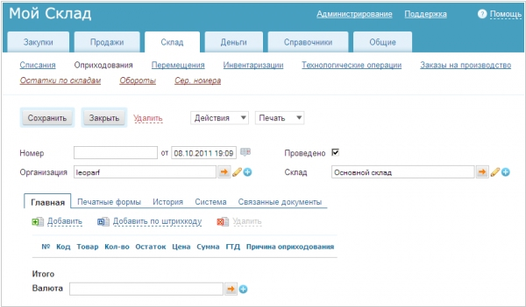

Рисунок 1 – Интерфейс системы «МойСклад»

Особенности:

* Учет цвето-размерных характеристик товаров;
* Интеграция с кассовыми аппаратами и системами эквайринга;
* Возможность подключения интернет-магазинов и маркетплейсов;
* Встроенная аналитика продаж по категориям, брендам, сезонам.

Преимущества:

* Простота настройки и использования;
* Доступная стоимость;
* Подходит для небольших магазинов одежды или индивидуальных предпринимателей.

Недостатки:

Ограниченные возможности для крупных магазинов с широкой филиальной сетью.

*«1С: Управление нашей фирмой»*

Это комплексное решение, предназначенное для бесперебойной автоматизации учета в компаниях, занимающихся мелкосерийным и позаказным производством, оказанием услуг, подрядными работами, оптовой и розничной торговлей, а также складским хозяйством. Система включает в себя все необходимые функции для оптимизации и повышения эффективности деятельности компании. Она предлагает удобный и интуитивно понятный набор инструментов для управления бизнесом и может быть легко настроена в соответствии с конкретными потребностями и требованиями любой компании.

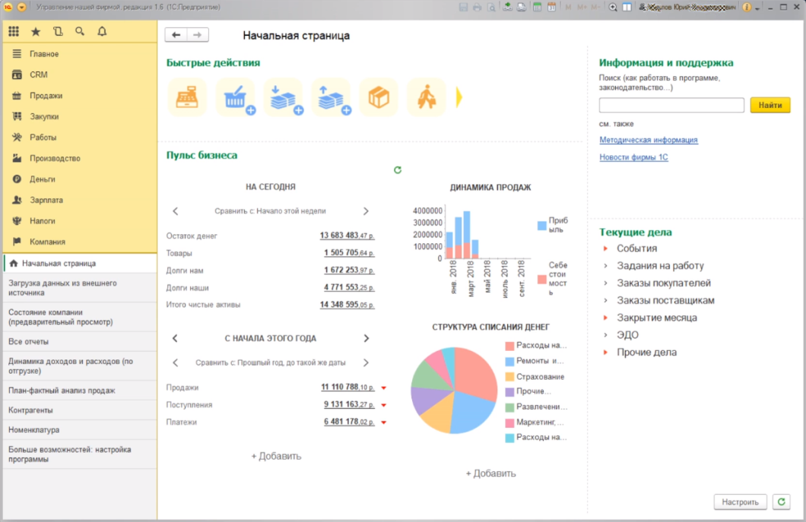

Рисунок 2 – Интерфейс системы «1С: Управление нашей фирмой»

Особенности:

* Поддержка учета по SKU[1] (Stock Keeping Unit), присваивание товарам кода, состоящего из цифр и букв, использующийся для отслеживания остатков на складе, подсчета продаж по группам и категориям товаров и для определения оптимального момента для следующих закупок;
* Интеграция с программами лояльности и дисконтными системами;
* Модуль для анализа продаж по сезонам и остаткам на складе.

Преимущества:

* Широкий функционал, охватывающий практически все аспекты управления магазином;
* Интеграция с бухгалтерскими продуктами «1С».

Недостатки:

* Требует определенного уровня подготовки для настройки и работы;
* Высокая стоимость лицензии и технической поддержки.

*«Эвотор»*

Это широкие возможности базовой функциональности и практически безграничные дополнительные - из магазина приложений. Производитель с партнерами разработал программное обеспечение в соответствии с требованиями законодательства для бизнеса любого направления. Приложения Эвотор расширяют стандартные возможности смарт-терминалов. Есть как платные, так и предоставляемые на безвозмездной основе. Причем у большей части платных продуктов есть пробный период, который позволяет без вложений протестировать [ПО](https://online-kassa.ru/kupit/cat/programmnoe-obespechenie/) и решить, нужно оно или нет.

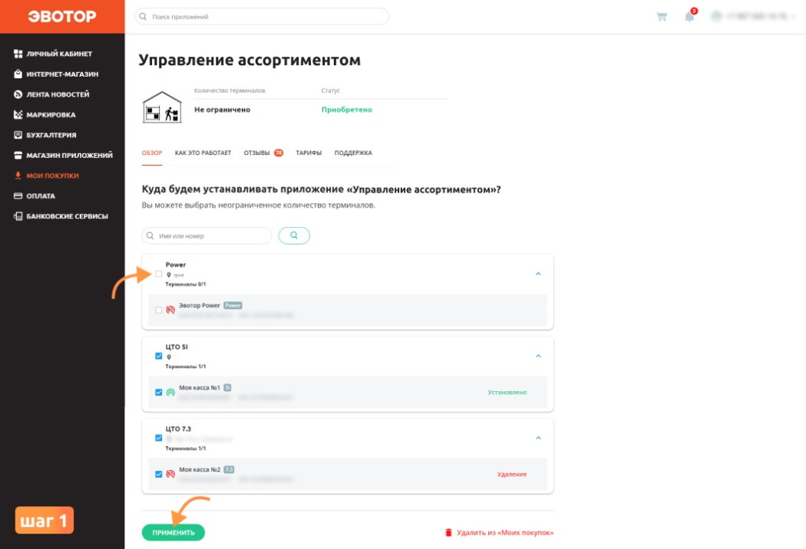

Рисунок 3 – Интерфейс системы «Эвотор»

Особенности:

* Удобные инструменты для работы с кассой и учетом продаж;
* Возможность настройки учета по цвету, размеру и другим параметрам;
* Подключение дополнительных приложений для маркетинга и аналитики.

Преимущества:

* Подходит для малого бизнеса;
* Простота работы с кассовым оборудованием.

Недостатки:

* Ограниченные аналитические возможности;
* Преимущественно используется в розничной торговле без сложных процессов управления складом.

*«Класс365»*

Это облачный сервис для автоматизации бизнеса. Сервис позволяет легко автоматизировать бизнес-процессы розничной и оптовой торговли, сферы услуг, а также организовать эффективную деятельность отдела продаж и склада. Также Класс365 поддерживает интеграцию со многими популярными платформами интернет-магазинов.

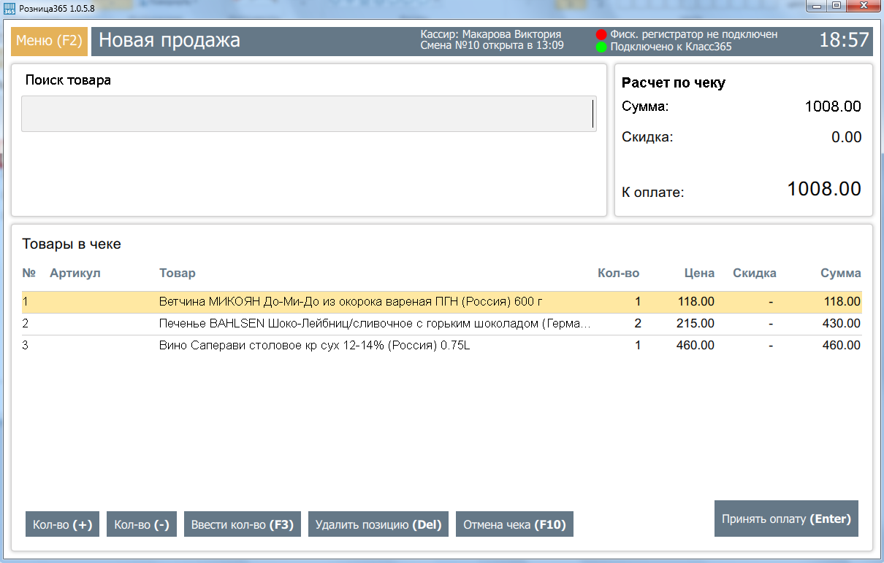

Рисунок 4 - Интерфейс системы «Класс365»

Особенности:

* Полная поддержка учета цвето-размерных характеристик;
* Возможность подключения к маркетплейса[2];
* CRM для работы с клиентами: управление программами лояльности, отслеживание покупательского поведения.

Преимущества:

* Удобный интерфейс;
* Облачное решение, доступное с любого устройства.

Недостатки:

Ограниченный функционал для крупных сетевых магазинов.

Таблица 1 – Сравнение аналогов информационных систем

|  |  |  |  |  |  |
| --- | --- | --- | --- | --- | --- |
| **Система** | **Простота использования** | **Стоимость** | **Функционал для одежды** | **Подходит для малых ИП** | **Подходит для сетей** |
| **МойСклад** | Высокая | Низкая | Средний | Да | Нет |
| **1С: Управление нашей фирмой** | Средняя | Высокая | Высокий | Да | Да |
| **Эвотор** | Высокая | Средняя | Средний | Да | Нет |
| **Класс365** | Высокая | Низкая | Средний | Да | Нет |

Для торговой деятельности, индивидуальных предпринимателей, оптимыальными являются такие системы, как «МойСклад», «Эвотор» и «Класс365». Эти решения обеспечивают необходимую функциональность для учета цвето-размерных характеристик, управления складом и продажами, а также обладают доступной стоимостью. Для более крупных магазинов или сетей может подойти «1С: Управление нашей фирмой», которая предлагают расширенные возможности аналитики и управления клиентскими данными.

*Преимущества собственной системы автоматизации*

Собственная система автоматизации торговли для магазинов одежды обладает рядом преимуществ, которые выгодно отличают её от представленных выше решений:

* Полная адаптация под конкретные бизнес-процессы:
  1. Учет уникальных требований магазина (специфика ассортимента, сезонность, работа с эксклюзивными брендами);
  2. Возможность добавления нестандартных функций, таких как автоматический расчет скидок по сложным условиям или учет индивидуальных заказов.
* Гибкость и масштабируемость:
  1. Система разрабатывается с учётом возможного роста бизнеса и расширения ассортимента;
  2. Возможность интеграции с любыми сторонними сервисами (например, редкими маркетплейсами или региональными платёжными системами).
* Экономия на лицензиях и дополнительных модулях:
  1. Отсутствие необходимости платить за ненужные функции, которые включены в универсальные системы;
  2. Полный контроль над затратами на обслуживание и поддержку.
* Простота и удобство использования:
  1. Интерфейс разрабатывается с учётом предпочтений и уровня подготовки сотрудников;
  2. Исключение избыточной функциональности для ускорения работы с системой.
* Безопасность данных:
  1. Локальное или гибридное размещение данных для защиты от утечек;
  2. Реализация индивидуальных механизмов шифрования и резервного копирования.
* Снижение зависимости от сторонних поставщиков:
  1. Полный контроль над системой без необходимости обращаться к внешним вендорам для внесения изменений.

Собственная система автоматизации торговли, разработанная с учётом конкретных требований индивидуального предпринимателя, позволяет достичь высокой эффективности управления, снизить операционные издержки и обеспечить рост бизнеса. Индивидуальные решения предоставляют уникальные возможности, недоступные в рамках универсальных систем, что делает их оптимальным выбором для предпринимателей, стремящихся к долгосрочной конкурентоспособности.

## Определение требований к разработке интерфейса информационной системы

Интерфейс – это комплекс визуально-программных средств, инструментов, который обеспечивает взаимодействие пользователя с различными электронными устройствами. Этот термин был взят из английского языка (interface) и переводится как взаимодействие, граница, зона контакта. Эту важную составляющую можно сравнить с посредником, который помогает человеку и электронным устройством найти общий язык, прийти к взаимопониманию.

Пользователь при обращении с интерфейсом должен представить себе, какая информация о выполняемой задаче у него существует, и в каком состоянии находятся средства, с помощью которых он будет решать данную задачу. Эффективность работы пользователя и его интерес обеспечивает правильно сформулированная методика разработки и проектирования пользовательского интерфейса [23].

Именно поэтому необходимо большое внимание уделять процессу построения пользовательских интерфейсов и выстраиванию пользовательского опыта в целом.

Пользовательский интерфейс информационной системы представляет собой совокупность средств и методов, при помощи которых пользователь взаимодействует с различными устройствами и аппаратурой.

Иными словами, это тот набор кнопок, ссылок, форм, диалоговых окон, иконок, пиктограмм, баннеров, ползунков и лент прокрутки, с помощью которого пользователь управляет продуктом.

Интерфейс – только половина во взаимодействии с системой, другая половина – человек, пользователь. Для хорошей работы интерфейса нужно точно знать, что именно в любой конкретный момент пользователь воспринимает в интерфейсе, о чем думает, чего хочет добиться.

Интерфейсы являются основой взаимодействия всех современных информационных систем.

Визуально привлекательный и удобный пользовательский интерфейс - ключевой показатель качества сайта. В сочетании с грамотной структурой и логичной навигацией по разделам ресурса, он привлекает посетителей и улучшает функциональность сайта. Главная задача в такой работе, как проектирование интерфейса информационной системы – максимально упростить жизнь пользователю, сделать так, чтобы он достигал желаемый результат, затрачивая минимум усилий.

Рассмотрим преимущества правильно спроектированного пользовательского интерфейса:

* Повышение конкурентоспособности;
* Снижение стоимости разработки;
* Увеличение аудитории продукта;
* Уменьшение затрат на обучение и поддержку пользователей;
* Уменьшение потерь продуктивности работников при внедрении системы и более быстрое восстановление утраченной продуктивности;
* Доступность функциональности системы для максимального количества пользователей;
* Снижение риска ошибок.

Для достижения этих целей, используется множество особенностей пользовательского интерфейса, самыми главными из них, являются простота и удобство его использования. Рассмотрим эти понятия более подробно.

Удобство и простота интерфейса в информационной системе – одни из самых важных аспектов, влияющих на успешность и эффективность работы конечного пользователя с системой. Правильно организованный интерфейс значительно повышает пользовательский опыт, облегчает выполнение задач и способствует тому, чтобы система стала интуитивно понятной и доступной для самых разных пользователей. Вот почему удобство и простота интерфейса имеют такое важное значение:

*Повышение эффективности и производительности*

Удобный и простой интерфейс способствует тому, что пользователи могут быстро и без усилий выполнять свои задачи. Когда интерфейс интуитивно понятен, пользователю не нужно тратить время на поиски нужных функций или изучение сложных инструкций. Это особенно важно в информационных системах, где эффективность и скорость выполнения операций напрямую влияют на продуктивность работы. Например, если интерфейс позволяет пользователю выполнить задачу в два клика вместо пяти, это сэкономит время и уменьшит вероятность ошибок.

*Снижение нагрузки на пользователя*

Интерфейс, лишённый избыточных или ненужных элементов, позволяет избежать перегрузки пользователя информацией. Когда система проста в использовании, внимание пользователя не отвлекается на второстепенные элементы, а сосредоточено на ключевых действиях. Это снижает когнитивную нагрузку, позволяя пользователю быстрее адаптироваться и сфокусироваться на выполнении конкретных задач, не чувствуя себя перегруженным.

*Повышение удовлетворенности пользователей*

Положительный пользовательский опыт - результат того, что интерфейс понятен и логичен, что значительно повышает удовлетворённость пользователя системой. Удовлетворённый пользователь скорее вернется к системе, будет использовать её с регулярностью, а также рекомендовать её другим. Важно помнить, что, если пользователи сталкиваются с трудностями или непониманием в процессе работы, они могут потерять интерес к продукту или даже отказаться от его использования. Простота и удобство интерфейса служат гарантией того, что система будет восприниматься как надежная и эффективная.

*Снижение числа ошибок и упрощение обучения*

Удобный интерфейс помогает избежать ошибок, которые могут возникнуть из-за путаницы или непонимания работы системы. Логичная структура, очевидные и понятные элементы управления, ясные указания на то, что и как нужно делать, минимизируют вероятность пользовательских ошибок. К тому же, когда интерфейс прост и понятен, пользователю легче обучиться работе с системой, независимо от его уровня технической подготовки. Это сокращает время на обучение и повышает уверенность в использовании системы.

*Доступность для широкого круга пользователей*

Важным аспектом удобства является то, что интерфейс должен быть понятен и доступен для пользователей с разными уровнями подготовки. Не все пользователи имеют одинаковый опыт работы с технологиями, и важно, чтобы система была доступна для новичков, а также для опытных специалистов. Простота и интуитивность интерфейса позволяют минимизировать барьер входа для пользователей, не обладающих техническими знаниями, и сделать использование системы доступным для широкого круга пользователей.

*Улучшение взаимодействия между пользователями и системой*

Простой и удобный интерфейс позволяет пользователю сосредоточиться на содержании и функциональности системы, а не на том, как её использовать. Это улучшает взаимодействие с системой, делает его более плавным и безошибочным. Чётко продуманная логика интерфейса способствует тому, чтобы взаимодействие с системой приносило положительный опыт.

Кроме удобства и простоты интерфейса для пользователя, так же не стоит забывать о красоте, элегантности и гармоничности его восприятия.

Программисты заботятся о функциональности приложения, однако внешний вид его может влиять на подсознательное поведение пользователей при работе с приложением. Поэтому в приложениях, которые помогают пользователям выполнить серьезную задачу, можно поставить акцент на задаче, сохраняя декоративные элементы тонкими и ненавязчивыми, и управлять ими с помощью стандартных средств управления предсказуемого поведения. Эти приложения посылают четкие, унифицированные сообщения о своей цели и своей идентичности, которая помогает людям использовать их.

Если приложение, решая серьезные задачи, выглядит навязчивым и легкомысленным, то пользователи могут подвергнуть сомнению его надежность. С другой стороны, в приложениях, таких как игра, пользователи ожидают увидеть красочный внешний вид, который обещает получение удовольствия и радости от игры. И это вызывает желание открыть такое приложение. Люди не ожидают серьезного внешнего вида от игры. Внешний вид игры и поведение должны соответствовать ее назначению.

Рассмотрим какие принципы могут быть использованы в дизайне интерфейса. Для того чтобы интерфейс был эстетически привлекательным, необходимо, чтобы он был незаметен в процессе его использования. Для удобства использования и красоты нужно, чтобы интерфейс был неощущаемый. Для этого:

* Стоит избегать излишней красочности и резкости. Лучше, чтобы интерфейс был скромнее;
* Также не нужно использовать ярких цветов. Существует очень немного цветов, обладающих и яркостью, и мягкостью (т. е. «не бьющих по глазам»). На экране их значительно меньше, поскольку в жизни такие цвета обычно моделируются как собственно цветом, так и текстурой, с чем на экране есть проблемы;
* Избегать острых углов в изображении;
* Стараться сделать изображение максимально более легким и воздушным для восприятия пользователя;
* Добиваться контраста не сменой насыщенности элементов, а расположением пустот [1].

Разработка визуальной части информационной системы является важнейшим этапом, который в значительной степени определяет успех всего продукта. Это не просто создание «красивой картинки», а решение комплексных задач по удобству, доступности и функциональности. Интерфейс системы должен быть не только визуально привлекательным, но и удобным, интуитивно понятным и доступным для различных категорий пользователей. Он должен обеспечивать быстрый и комфортный доступ к необходимым данным и функционалу, создавать положительный пользовательский опыт и снижать вероятность ошибок.

## Функциональные требования к информационной системе

В современном мире индивидуальные предприниматели нуждаются в эффективных инструментах для автоматизации процессов управления бизнесом. Основная цель разработки информационной системы – обеспечение удобного и функционального решения для выполнения таких задач, как ведение учета клиентов, заказов, финансов, а также анализа данных. Данная информационная система будет реализована в виде веб-приложения[3] с архитектурой клиент-сервер [26].

Клиентская часть отвечает за взаимодействие пользователя с интерфейсом и должна быть интуитивно удобной и понятной, а серверная – за обработку данных, выполнение бизнес-логики и взаимодействие с базой данных.

Для пользователя с ролью «Клиент» должны быть предусмотрены следующие функциональные требования:

* Возможность авторизации новых пользователей;
* Просмотр информационной системы без авторизации;
* Добавление товаров в корзину;
* Оформление заказа для авторизированного пользователя;
* Просмотр списка товаров;
* Поиск по списку товаров;
* Контакты для обращения в случае возникновения вопросов у пользователей.

Данная информационная система с клиент-серверной архитектурой будет полезным инструментом в развитии малого бизнеса. Удобный интерфейс и широкая функциональность обеспечат высокую эффективность и комфорт в использовании системы.

## Проблематика внедрения информационной системы

В современном мире ни один средний или крупный бизнес не обходится без информационных технологий или автоматизированных информационных систем. Эффективность автоматизации бизнеса невозможна без внедрения информационной системы. Её наличие – это показатель благополучия компании, согласованности всех модулей управленческой и производственной цепочек, начиная от руководителя и заканчивая простыми рабочими. Основные задачи информационной системы понятны – автоматизация бизнес-процессов компании и функций управления. Автоматизированная информационная система также позволяет в значительной степени снизить финансовые и временные издержки компании. Внедрение информационной системы на предприятии является довольно сложным и зачастую болезненным процессом, как и любое другое новшество. Однако некоторые сложности, которые могут возникнуть при внедрении новой системы, достаточно хорошо изучены, и на данный момент существуют даже эффективные методики разрешения этих проблем. Основным препятствием для внедрения автоматизированной информационной системы является то, что большинство сотрудников не готово к обучению работе с новой системой, и поэтому сопротивляется нововведениям.

Также при планировании внедрения автоматизированной информационной системы возникает ряд вопросов, которые связанны с техническим, экономическим и организационным аспектом. Технические вопросы внедрения автоматизированной информационной системы связаны с необходимостью создания или совершенствования инфраструктуры, для того чтобы обеспечить интеграцию новой системы с уже внедренными технологическими решениями. К экономическим проблемам, возникающим при внедрении автоматизированной информационной системы, можно отнести то, что в новую систему требуется вложить много средств, которые могут окупиться не сразу. Организационные вопросы связаны с отсутствием мотивации у работников компании, так как это мешает приступить к работе с новой системой, требует повышения уровня технических знаний для грамотного анализа потребностей клиентов.

Заблаговременное изучение проблем, которые могут возникнуть при внедрении системы и подготовка к ним значительно могут облегчить процесс и повысить эффективность дальнейшего использования автоматизированной информационной системы.

Основными проблемами и задачами, возникающими в большинстве случаев при внедрении информационной системы управления компанией, требующих особого внимания при их решении являются:

* Участие топ-менеджера в разработке плана внедрения автоматизированной информационной системы;
* Отсутствие постановки задачи менеджмента в компании;
* Необходимость в частичной или полной реорганизации структуры компании;
* Необходимость изменения технологий бизнеса в различных аспектах;
* Сопротивление сотрудников предприятия;
* Временное увеличение нагрузки на сотрудников при внедрении информационной системы;
* Формирование квалифицированной команды по внедрению и сопровождению системы, а также выбор грамотного руководителя рабочей команды.

Перед тем, как приступить к внедрению автоматизированной информационной системы в компании, требуется частичная реорганизация его структуры и технологий ведения бизнеса. Для этого особо важным этапом проекта внедрения системы будет полный анализ предприятия во всех элементах его деятельности. На основе полученной информации и строится в дальнейшем схема автоматизированной информационной системы. Безусловно, можно автоматизировать уже существующую структуру организации, но этого не следует делать по ряду причин. В результате анализа зачастую выявляются места возникновения необоснованных дополнительных затрат, а также несоответствия в организационной структуре. Устранение выявленных проблем позволило бы уменьшить производственные и логистические издержки, а также значительно сократить время реализации различных этапов основных процессов.

Также на определенных этапах реализации проекта, нагрузка на работников компании возрастает. Связанно это с тем, что помимо основных обязанностей, сотрудникам необходимо осваивать новые технологии и совершенствовать свои знания.

Формирование квалифицированной команды по внедрению и сопровождению системы, а также выбор грамотного руководителя рабочей команды.

Внедрение большинства крупных автоматизированных информационных систем реализуется по определенной технологии. В компании формируют рабочую группу, которая проходит полное обучение работе с внедряемой системой, затем перед этой группой ставится задача по внедрению системы и дальнейшему ее сопровождению [22].

Данная технология применяется по двум причинам:

* Компания обычно заинтересована в том, чтобы у нее в штате сотрудников были специалисты, которые смогут решать возникшие вопросы при настройке и эксплуатации системы;
* Обучение своих сотрудников значительно дешевле, чем привлечение внешних источников.

Формирование высококвалифицированной рабочей группы является залогом успешной реализации проекта по внедрению информационной системы.

Исходя из вышесказанного, можно сделать вывод о том, что в современном мире бизнеса руководители проявляют значительный интерес к автоматизации управления деятельностью предприятия; важно привлекать специалистов, которые смогут эффективно решать проблемы, связанные с внедрением или использованием автоматизированной информационной системы, по мере их поступления. Для грамотного использования информационной системы и увеличения рентабельности предприятия требуется повышение квалификации сотрудников предприятия. Несмотря на все возникающие проблемы при внедрении, информационная система направлена на повышение качества работы предприятия. Следовательно, соблюдение рекомендаций по уже существующим методологиям поможет снизить риски убытков компании.

## Технологический стек разработки

Выбор технологического стека – это один из ключевых этапов в разработке информационной системы, который определяет не только её функциональность и производительность, но и успешность всего проекта в целом. От него зависит, насколько легко система будет разрабатываться, поддерживаться, масштабироваться и удовлетворять запросам пользователя.

### Язык программирования

При выборе языка программирования для разработки информационной системы необходимо учитывать следующие критерии:

* Производительность и скорость работы: важно, чтобы язык обеспечивал высокую скорость обработки данных и выполнения вычислений;
* Простота разработки и читаемость кода: чем легче освоить язык, тем быстрее можно приступить к разработке. Хорошая структура и синтаксис языка упрощают чтение и поддержку кода;
* Поддержка многопоточности и асинхронности: необходима возможность эффективной обработки многозадачности (например, запросы к серверу, параллельные вычисления);
* Экосистема и инструменты разработки: развитая экосистема ускоряет разработку. Хорошие среды разработки упрощают процесс программирования;
* Возможности интеграции: лёгкость подключения к базам данных, API и сторонним сервисам.

*C#*

Язык программирования С# (C-sharp) – является на данный момент самым популярным и современным языком программирования компании Майкрософт.

Он обладает расширенной функциональностью, а также увеличивает скорость разработки программного обеспечения по сравнению со своими конкурентами.

С# работает со всеми известными системами управления базами данных (СУБД) (MS SQL Server, MySql, Oracl и т.д.). К тому же, компания Microsoft распространяет его бесплатно в пакете Visual Studio.

Из этого следует, что его можно скачать с официального сайта компании и использовать в научных целях.

Из плюсов можно выделить:

* Высокая производительность благодаря компиляции в промежуточный код и оптимизированному выполнению в .NET Runtime;
* Отличная поддержка многопоточности и асинхронности;
* Поддержка кроссплатформенности с выходом .NET Core;
* Хорошая интеграция с Microsoft SQL Server, PostgreSQL, REST API;
* Современные механизмы безопасности.

Однако данный инструмент разработки программного обеспечения имеет свои недостатки:

* C# очень требователен к характеристикам компьютера, в особенности к оперативной памяти;
* Скорость работы программы, написанной на языке C#, является низкой по сравнению с конкурентами в этой области;
* Отсутствует гибкость в разработке (сложно установить устойчивое взаимодействие с неизвестными инструментами), а также не подходит для многих сфер программирования, например, таких как программирование микроконтроллеров.

*Java*

Язык программирования Java – наряду с языком C# является одним из самых популярных языков в мире. Также, как и С#, является бесплатным для решения научных и внутриорганизационных задач, но в отличии от C# является кроссплатформенным языком программирования, т.е. он может работать на операционных системах Windows, Linux, Mac OS и т.д. Работает со всеми широко применяемыми СУБД.

К плюсам данного языка можно отнести:

* Кроссплатформенность: работает везде, где есть JVM[4];
* Высокая производительность;
* Хорошая поддержка многопоточности;
* Богатая экосистема (Spring, Hibernate, JavaFX).

Но Java также имеет существенные недостатки:

* Язык Java, как и С#, разработан американской компанией, что не укладывается в рамки политики импортозамещения;
* Java очень требователен к характеристикам компьютера, из-за использования своей виртуальной машины;
* Отсутствует гибкость в разработки;
* Низкая скорость работы программы.

*Python*

Python − высокоуровневый интерпретируемый язык программирования с простым синтаксисом. Применяется в веб-разработке, анализе данных, машинном обучении и автоматизации. Простой и легкий в освоении синтаксис Python обеспечивает удобство использования.

Python поддерживает модули и пакеты, что поощряет модульность программы и повторное использование кода. Язык Python и обширная стандартная библиотека доступны бесплатно для всех основных платформ и могут распространяться свободно [20].

К плюсам Python относятся:

* Простота и удобство для изучения. Python − это язык со строгой логикой с очень простым и понятным синтаксисом, что делает его очень простым в работе для начинающих программистов;
* Широкие возможности и библиотеки. Python имеет много различных библиотек и фреймворков[5] для работы в различных областях, включая науку о данных, машинное обучение, веб-разработку и другие;
* Платформенная независимость. Python может быть запущен на большинстве платформ, включая Windows, MacOS, UNIX, Linux.

Недостатками данного языка являются:

* Низкая производительность из-за интерпретации кода;
* Высокая нагрузка на процессор при работе с многопоточной обработкой данных;
* Ограниченные возможности для высоконагруженных многопоточных серверов.

Таблица 2 – Сравнительная характеристика языков программирования

|  |  |  |  |
| --- | --- | --- | --- |
|  | **С#** | **Java** | **Python** |
| **Производительность** | + | + | + |
| **Простота разработки** | - | + | + |
| **Многопоточность** | + | + | + |
| **Экосистема** | + | + | + |
| **Интеграция** | + | + | + |

При выборе языка программирования, было принято решение остановиться на языке Python, такой выбор был сделан из-за личных предпочтений, опыта работы, наибольшей практикой в освоении, простоты использования и возможности интеграции с другими технологиями.

### Фреймворк

При выборе фреймворка для разработки веб-приложения учитывались следующие критерии:

* Производительность: скорость обработки запросов и эффективность работы;
* Гибкость: возможность адаптации под конкретные задачи проекта;
* Простота разработки: легкость освоения и удобство поддержки кода;
* Функциональность: наличие необходимых встроенных возможностей;
* Масштабируемость: возможность развития проекта;

*Django*

Полнофункциональный фреймворк для быстрой разработки сложных веб приложений.

Преимущества:

* Встроенная административная панель;
* Полноценный ORM для работы с базами данных;
* Автоматическая генерация форм;
* Встроенная система аутентификации;
* Большое количество готовых решений.

Недостатки:

* Жесткая структура проекта;
* Высокий порог входа для новичков;
* Избыточность функционала для небольших проектов;
* Менее гибкий по сравнению с микрофреймворками.

*FastAPI*

Современный асинхронный фреймворк для создания API[6].

Преимущества:

* Высокая производительность;
* Автоматическая генерация документации;
* Поддержка асинхронности;
* Простота создания REST API;
* Современный синтаксис.

Недостатки:

* Менее подходит для традиционных веб-приложений с шаблонами;
* Ограниченные возможности для работы с фронтендом;
* Требует знания асинхронного программирования;
* Меньше готовых решений по сравнению с Django.

*Flask*

Микрофреймворк для создания веб-приложений.

Преимущества:

* Простота и минимализм;
* Гибкая архитектура;
* Легкость расширения функционала;
* Простота интеграции с другими библиотеками;
* Низкий порог входа.

Недостатки:

* Отсутствие встроенного ORM[7];
* Нет стандартной структуры проекта;
* Требуется больше кодирования для стандартных задач;
* Меньше встроенных возможностей по сравнению с Django.

Таблица 3 – Сравнительная характеристика фреймворков

|  |  |  |  |
| --- | --- | --- | --- |
|  | **Django** | **FastAPI** | **Flask** |
| **Производительность** | + | + | + |
| **Гибкость** | – | – | + |
| **Простота изучения** | – | + | + |
| **Встроенные функции** | + | + | – |
| **Поддержка API** | – | + | + |

При выборе фреймворка, было принято решение остановиться на Flask, из-за оптимального сочетания простоты и функциональности возможности гибкой настройки наличия всех необходимых расширений.

### Интегрированная среда разработки

Так же следует определиться с наиболее подходящей средой разработки для поставленных задач. Поскольку языком программирования был выбран Python, выбранная среда разработки должна поддерживать использование данного языка и удобство его использования.

При выборе среды разработки были выставлены следующие критерии:

* Производительность и быстродействие: важно, чтобы среда разработки быстро запускалась и не замедляла процесс написания кода. Также важна оптимизация работы с большими проектами и сложными структурами;
* Поддержка отладки и инструментов анализа кода: наличие встроенного отладчика и пошагового выполнения кода. Поддержка анализа кода для выявления ошибок и потенциальных проблем;
* Поддержка расширений и экосистемы для удобной работы с фреймворками, HTML и СSS [23].
* Кроссплатформенность: возможность использования полной версии IDE и всех ее функций на разных операционных системах.
* Удобство интерфейса: гибкая настройка среды, поддержка горячих клавиш, наличие встроенного терминала, автодополнения кода, умных подсказок.

*Visual Studio*

Данная среда разработки дает возможность разрабатывать как консольные приложения, веб-приложения, так и ПО с поддержкой графического интерфейса для ПК и мобильных устройств. Подходит для специалистов, работающих с несколькими языками программирования. VS является мультиязычной средой, поддерживающей Python, PHP, JavaScript, JSON, HTML, C++, и другие. Тестировщики же могут проверять приложение на всех возможных устройствах и браузерах. С помощью дополнительных модулей есть возможность расширить возможности среды под конкретные задачи.

Преимущества:

* Постоянно расширяющийся магазин дополнений, предоставляющий надстройки для расширения возможностей взаимодействия с IDE[8];
* Встроенная технология автозавершения кода IntelliSense;
* Возможности для командной работы: управление доступами к проекту, полностью настраиваемые параметры редактора;
* Мультиязычность;
* Индивидуальная настройка рабочей панели;
* Есть поддержка split screen.

Недостатки:

* Отсутствие возможности работы на Linux ОС;
* Это достаточно тяжеловесная среда. Если у вас нет необходимости разрабатывать консольные приложения, то можно рассмотреть более подходящий редактор кода.
* Не является полноценной кроссплатформенной средой, предназначена в основном для Windows, для других операционных систем имеется урезанная в функционале версия.

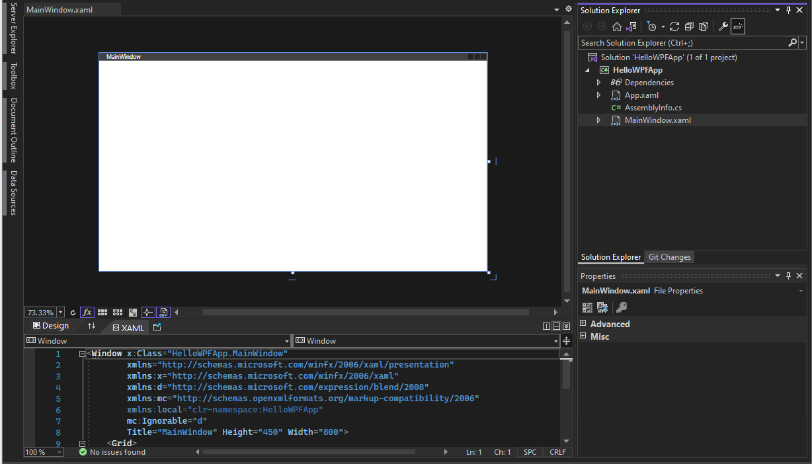

Рисунок 6 – IDE Visual Studio

*Visual Studio Code*

Это бесплатный редактор кода, который включает в себя инструменты запуска и отладки, интеграцию с системой контроля версий и дает возможность писать код на многих языках программирования: С#, C++, CSS, JavaScript, JSON, PHP, Python и другие.

Преимущества:

* Кроссплатформенность: поддержка на Windows, macOS и Linux;
* Встроенная технология автодополнения кода IntelliSense;
* Множество бесплатных расширений в [маркетплейсе](https://marketplace.visualstudio.com/VSCode);
* Полностью бесплатный редактор.

Недостатки:

* В Visual Studio Code доступно меньше инструментов, чем в полноценной IDE от Microsoft;
* Отсутствует поддержка split screen.

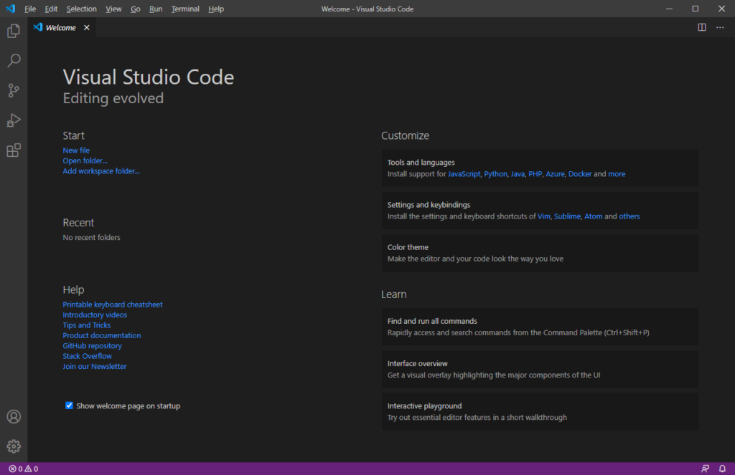

Рисунок 7 − IDE Visual Studio Code

*PyCharm*

Это мощная кроссплатформенная IDE для Python, разработанная компанией JetBrains [2]. PyCharm предлагает широкие возможности для разработки веб-приложений. IDE обладает высокой производительностью, интегрированным отладчиком, а также поддерживает использование других языков программирования.

Преимущества:

* Особенно силен в работе с Python. Он предоставляет мощную встроенную поддержку шаблонов, моделей и маршрутов, что ускоряет разработку и уменьшает количество ошибок. IDE отлично справляется с автодополнением кода, предлагает быстрые исправления и подсвечивает потенциальные ошибки ещё до запуска программы. Это делает работу более безопасной и продуктивной.
* Встроенный отладчик в PyCharm — один из самых удобных среди IDE. Он позволяет устанавливать точки останова, отслеживать значения переменных и управлять выполнением программы пошагово, что критично при поиске сложных багов.
* Поддержка многоплатформенности, PyCharm работает не только на Windows, но и на macOS и Linux, что делает его универсальным инструментом для разработчиков, работающих в разных операционных системах;
* PyCharm поддерживает HTML, CSS, JavaScript, SQL и другие веб-технологии, позволяя редактировать весь проект в одном месте. Особенно полезна возможность подключать базы данных прямо в IDE, выполнять SQL-запросы и просматривать таблицы, не покидая редактора.

Минусы PyCharm:

* Высокая нагрузка на систему. PyCharm может потреблять значительное количество оперативной памяти и запускаться достаточно долго, особенно на слабых компьютерах. Это не всегда удобно, если нужно быстро внести правку в проект.
* Сложности с настройкой для начинающих. PyCharm предлагает множество настроек и параметров, что может быть полезным для опытных разработчиков, но может запутать новичков. Начинающим пользователям может потребоваться некоторое время, чтобы освоиться в настройках и инструментах IDE.

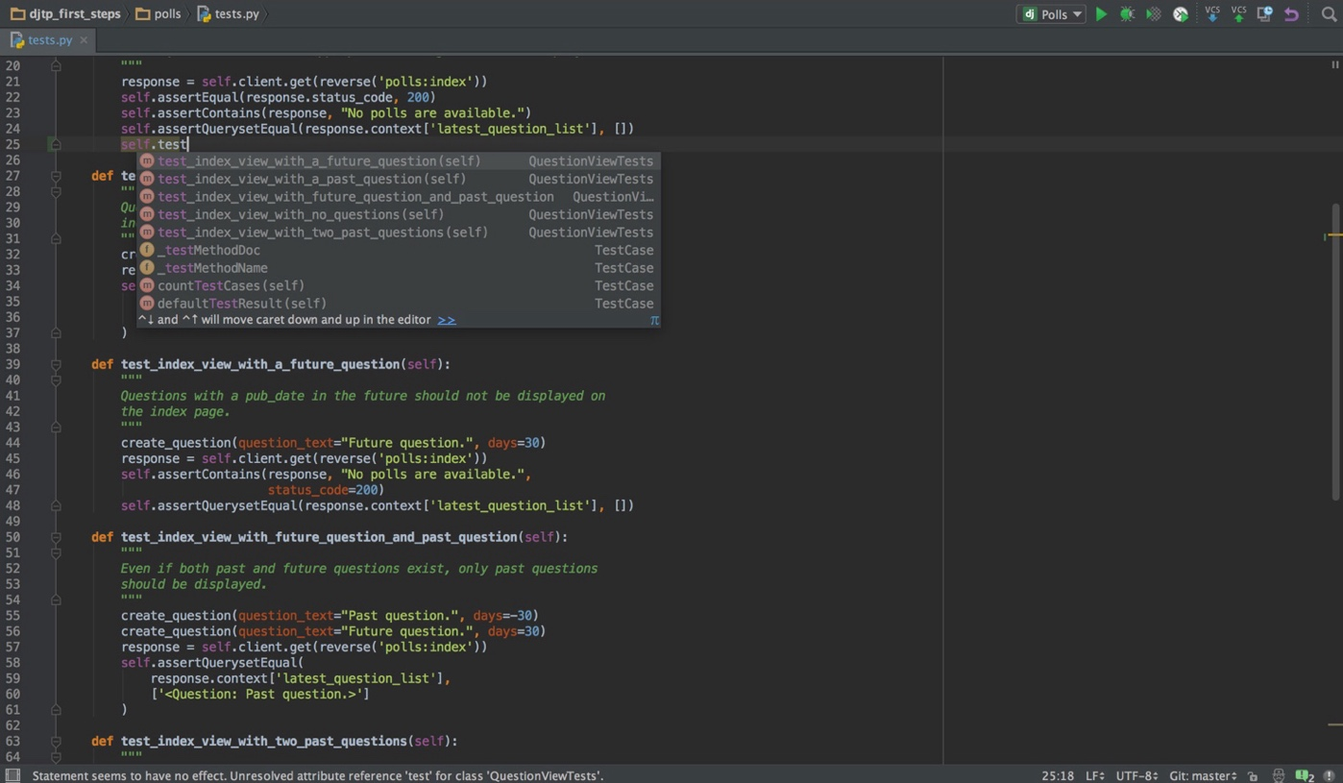

Рисунок 8 – IDE PyCharm

Таблица 4 – Сравнительная характеристика интегрированных сред разработки

|  |  |  |  |
| --- | --- | --- | --- |
|  | **Visual Studio** | **Visual Studio Code** | **PyCharm** |
| **Производительность** | + | + | + |
| **Поддержка отладки** | + | + | + |
| **Поддержка расширений для Python** | – | + | + |
| **Кроссплатформенность** | – | + | + |
| **Удобство интерфейса** | + | + | + |

В конечном итоге было принято решение выбрать средой разработки PyCharm, т.к. это наиболее привычная среда разработки, с которой имелся длительный опыт работы.

### Система управления базами данных

При выборе СУБД для работы с данными необходимо учитывать следующие ключевые критерии:

* Производительность и масштабируемость: возможность обработки больших объемов данных. Эффективность индексации и оптимизация запросов;
* Надежность и отказоустойчивость: поддержка резервного копирования и восстановления. Гарантия целостности данных;
* Совместимость и интеграция: поддержка разных языков программирования (C#, Java, Python и др.). Интеграция с ORM (Entity Framework, Hibernate). Поддержка REST API и хранимых процедур;
* Простота администрирования и мониторинга: удобные инструменты управления и мониторинга. Гибкость настройки и удобство резервного копирования.

***Microsoft SQL Server (SSMS – SQL Server Management Studio)***

Реляционная СУБД от Microsoft с мощными инструментами управления и администрирования.

Плюсы:

* Высокая производительность и поддержка оптимизации запросов;
* Полное соответствие ACID[9];
* Развитые механизмы безопасности (шифрование, ролевая модель, аудит);
* Интеграция с .NET, C#, Azure и облачными сервисами Microsoft;
* Отличные инструменты мониторинга и резервного копирования;
* Простота настройки и администрирования через SSMS.

**Минусы:**

* Высокие требования к ресурсам сервера.

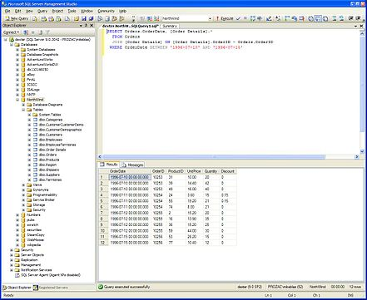

Рисунок 9 − СУБД SSMS

***MySQL***

Популярная реляционная СУБД, широко используемая в веб-разработке.  
**Плюсы:**

* Быстрая обработка запросов;
* Простота в установке и настойке;
* Отличная поддержка репликации и кластеризации;
* Бесплатная версия (Community Edition).

**Минусы:**

* Ограниченная поддержка ACID (InnoDB – единственный механизм, поддерживающий транзакции);
* Менее развитые инструменты администрирования по сравнению с SQL Server.

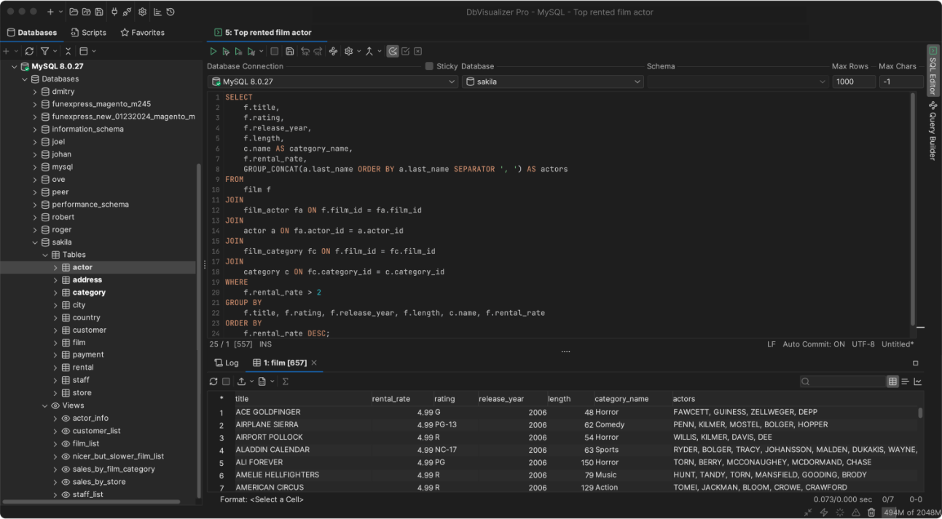

Рисунок 10 − СУБД MySQL

***PostgreSQL***

Мощная бесплатная реляционная СУБД с открытым исходным кодом.  
**Плюсы:**

* Полная поддержка ACID;
* Хорошая масштабируемость и производительность;
* Поддержка JSONB, геоданных и расширяемости;
* Бесплатная и кроссплатформенная.

**Минусы:**

* Менее удобные инструменты управления;
* Сложнее в настройке и администрировании по сравнению с MS SQL.

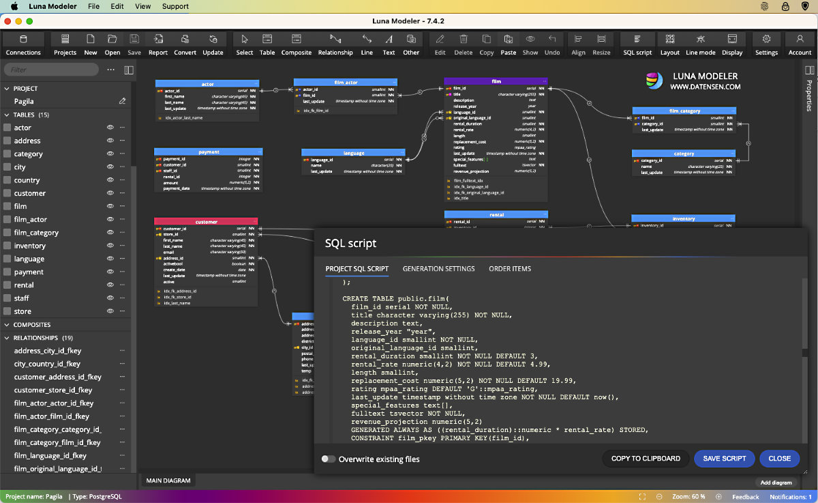

Рисунок 11 − СУБД PostgreSQL

Таблица 5 – Сравнительная характеристика СУБД

|  |  |  |  |
| --- | --- | --- | --- |
|  | **SSMS** | **MySQL** | **PostgreSQL** |
| **Производительность** | + | − | + |
| **Надежность** | + | + | + |
| **Совместимость** | + | − | + |
| **Простота** | + | + | − |

Проведя сравнение нескольких систем управления базами данных, было принято решение выбрать для разработки **Microsoft SQL Server, из-за личных предпочтений, опыта работы и оптимальной производительности.**

# 2 РАЗРАБОТКА И РЕАЛИЗАЦИЯ ИНФОРМАЦИОННОЙ СИСТЕМЫ

## Проектирование и разработка базы данных

Обязательным элементом автоматизации деятельности предприятия является база данных. Она является основным компонентом информационной системы, обеспечивающим надёжное хранение, структурирование и быстрый доступ к информации. Этап проектирования и разработки базы данных включает в себя анализ предметной области, определение требований, построение логической и физической моделей, а также реализацию структуры БД с использованием выбранной СУБД. Ниже рассмотрены все основные этапы, предпринятые в процессе разработки.

### Проектирование структуры базы данных на основе анализа предметной области

При проектировании базы данных для информационной системы необходимо тщательно изучить предметную область, чтобы создать систему, максимально удовлетворяющую потребности торгового предприятия и пользователей. Анализ предметной области начинается с определения сущностей и их атрибутов.

На основе анализа требований к информационной системе были выделены ключевые сущности, соответствующие основным объектам предметной области:

* Пользователь (User) – хранит информацию о зарегистрированных пользователях системы. Атрибутами пользователя являются: id, имя пользователя, email, пароль;
* Продукт (Product) – включает сведения о товарах или услугах, доступных для приобретения. Атрибутами являются: id, название, описание, цена, категория_id, изображение товара;
* Заказ (Order) – фиксирует информацию о заказах, созданных пользователями. Атрибутами являются: id, пользователь_id, дата создания, статус;
* Состав заказа (OrderItem) – отображает состав заказа с указанием продуктов и их количества. Атрибутами являются: id, заказ_id, продукт_id, количество.

После определения сущностей установим связи между ними:

* Один пользователь может оформить несколько заказов (один-ко-многим);
* Один заказ может содержать несколько товаров, и один товар может входить в состав нескольких заказов (многие-ко-многим);
* Каждый продукт принадлежит одной категории (многие-к-одному);
* Каждому заказу соответствует одна запись об оплате (один-к-одному).

### Определение требований к базе данных

Требования к базе данных можно разделить на две категории: функциональные и нефункциональные.

Функциональные требования описывают конкретные действия, поведение и функции, которые должна выполнять система. Они определяют, что будет делать система, от взаимодействия с пользователем до ответов системы.

Нефункциональные требования, однако, фокусируются на том, насколько хорошо работает система. Они рассматривают такие аспекты, как производительность, безопасность, масштабируемость и надежность, гарантируя, что система не только функционирует так, как ожидается, но и обеспечивает высококачественный пользовательский опыт.

К функциональным требованиям базы данных относится:

* Хранение информации о товарах, поставщиках, заказах и клиентах – данные должны быть структурированными, доступными для поиска и изменения;
* Автоматизация процесса оформления заказов – система должна позволять создавать новый заказ, заполнять его необходимыми данными и отслеживать статус выполнения;
* Формирование отчетов – база данных должна поддерживать возможность формирования отчетов по продажам, движению товаров, эффективности работы поставщиков;
* Обеспечение безопасности хранения данных – защита информации от несанкционированного доступа, разграничение прав пользователей.

К нефункциональным требованиям мы отнесли возможность масштабируемости базы данных, возможности расширения ее функционала без кардинальных изменений структуры.

### Построение логической модели базы данных

Рассмотрим, что же такое логическая модель базы данных. Это абстрактное представление структуры данных, которое используется для планирования и проектирования баз данных. Она описывает, как данные будут организованы и как они будут взаимодействовать друг с другом, не привязываясь к конкретной системе управления базами данных (СУБД). Логическая модель помогает разработчикам и аналитикам понять требования к данным и спроектировать эффективную и масштабируемую базу данных.

Логическая модель базы данных является важным этапом в процессе разработки базы данных, так как она позволяет структурировать данные и определить их взаимосвязи. Это помогает избежать ошибок и недоразумений на более поздних этапах разработки. Логическая модель также служит основой для создания физической модели базы данных, которая уже учитывает конкретные особенности выбранной СУБД.

Для успешного построения логической модели базы данных были выделены следующие требования:

* Найти все необходимые объекты и определите их атрибуты;
* Выбрать подходящие первичные ключи (PK) в качестве уникальных идентификаторов для групп атрибутов;
* Нормализовать модель данных в соответствии с эксплуатационными требованиями;
* Определить отношения между бизнес-объектами в модели данных;
* Проверить, точно ли объекты данных и их взаимосвязи отражают требуемую логику.

Конечный вариант логической модели базы данных представлен ниже. 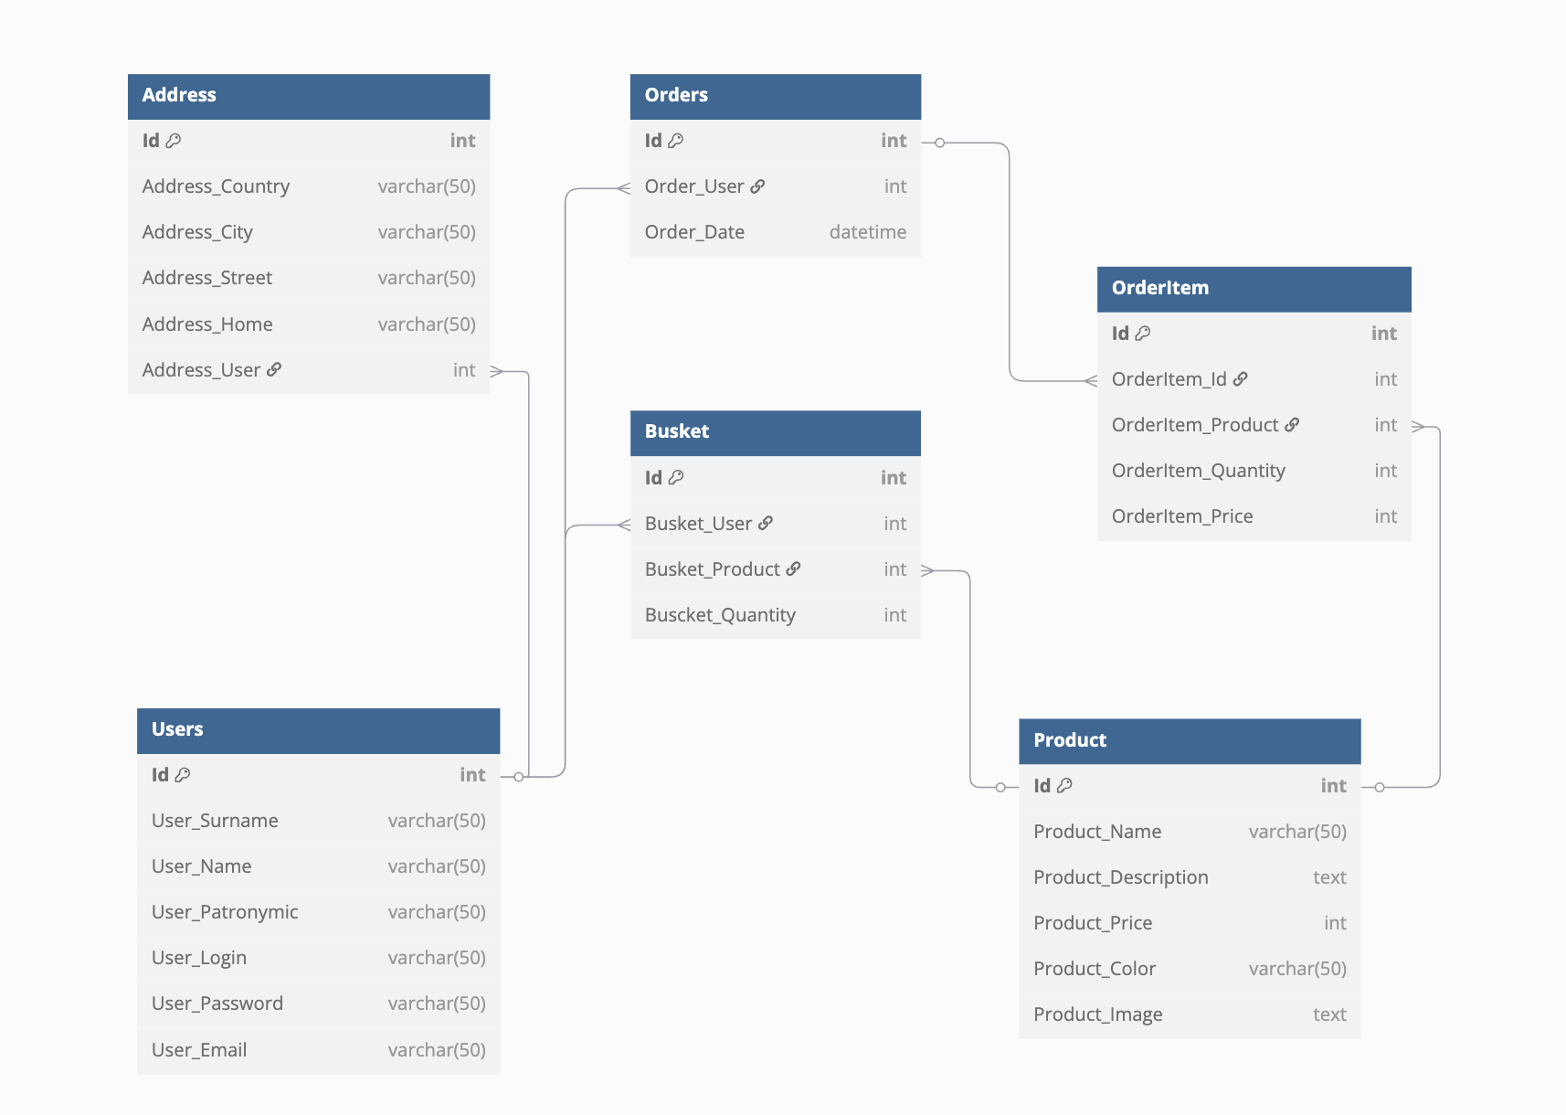

Рисунок 12 – Логическая модель базы данных

### Построение физической модели базы данных

Физическая модель базы данных – это модель данных, которая определяет, каким образом представляются данные, и содержит все детали, необходимые СУБД для создания базы данных.

Физические модели данных предоставляют подробные сведения, на основе которых администраторы и разработчики баз данных воспроизводят бизнес-логику в физической базе данных. Эти модели содержат дополнительные атрибуты, которых не было в логической модели данных, например триггеры, хранимые процедуры и типы данных. Поскольку физические модели данных сопоставляют элементы данных с реальной базой данных, в них должны учитываться специфические ограничения платформы, в том числе соглашения об именовании и зарезервированные слова.

Для успешного построения физической модели базы данных были выделены следующие требования:

* Преобразовать локальную модель данных в соответствии с платформой выбранного поставщика баз данных;
* Сопоставить объекты данных с таблицами;
* Определить и создать первичные (PK) и внешние (FK) ключи в таблицах базы данных по мере необходимости;
* Убедиться, что структура базы данных правильно нормализована, чтобы избежать избыточного дублирования данных и улучшить их целостность;
* Добавить необходимые ограничения, правила, разделы и программные функции базы данных, которые упростят разработку приложений;
* Сравнить физическую модель данных и логическую модель данных и убедитесь, что все бизнес-требования правильно преобразованы.

Конечный вариант физической модели базы данных представлен ниже.

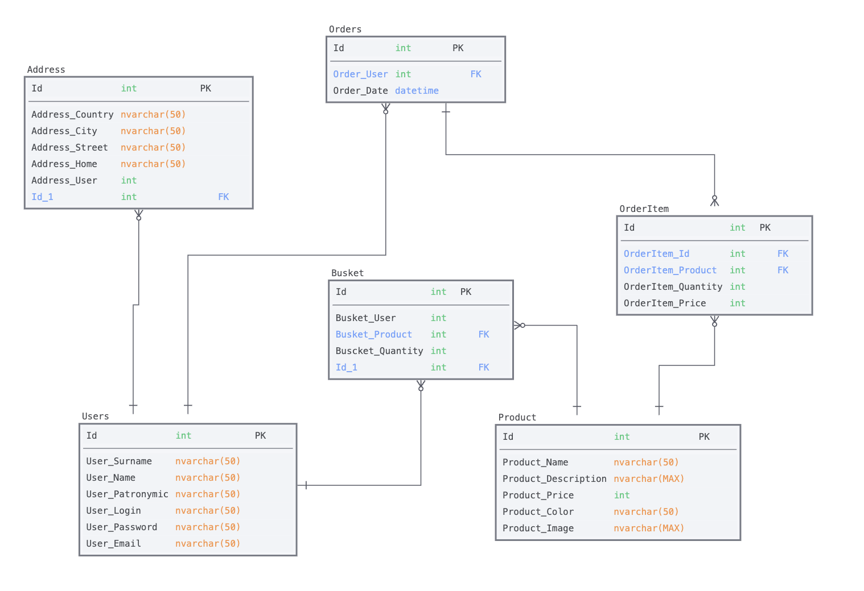

Рисунок 13 – Физическая модель базы данных

## Реализация проекта

### Структура информационной системы

Структура веб-сайта представляет собой его каркас, который **определяет навигацию контента и принципы взаимодействия пользователей с ресурсом.** Грамотно разработанная структура веб-приложения позволяет пользователям с первого взгляда понять его назначение и функциональные возможности, обеспечивая при этом комфортный доступ ко всем разделам.

**Правильная навигационная схема** зависит хорошо продуманной структуры. Она определяет, каким образом пользователи будут перемещаться между страницами, находить необходимую информацию и взаимодействовать с контентом. Удобство и интуитивная понятность навигации играют важную роль в привлечении и удержании аудитории, сложная или запутанная система перемещения по программному продукту приводит к снижению или отсутствию числа пользователей.

**На этапе проектирования структуры** происходит формирование ключевых принципов работы будущей информационной системы. В этот момент определяются основные блоки, разрабатываются логические связи между разделами, формулируются заголовки страниц и продумывается система переходов между ними. Особое внимание уделяется созданию четкой иерархии информации, где каждый элемент занимает свое логическое место.

**Качественно проработанная структура** исключает ситуацию, когда пользователь вынужден тратить время на поиск нужных сведений среди плохо организованного контента. Зачастую, именно плохо структурированные ресурсы вызывают наибольшее раздражение у посетителей и существенно снижают эффективность работы системы.

**Для визуального представления будущей архитектуры** создается специальная структурная схема, которая наглядно демонстрирует все содержательные элементы проекта и взаимосвязи между ними. Такой подход позволяет заранее определить необходимый объем контента, выявить потенциальные слабые места в организации информации и создать оптимальную модель взаимодействия пользователя с сайтом.

**Результатом тщательной проработки структуры** становится логичная и прозрачная система размещения информации, которая не только облегчает навигацию для конечных пользователей, но и существенно упрощает процесс дальнейшей разработки и наполнения сайта контентом. Грамотное проектирование на этом этапе является основой для успешного функционирования веб-ресурса в будущем.

Разработанная структура веб-приложения представлена ниже.

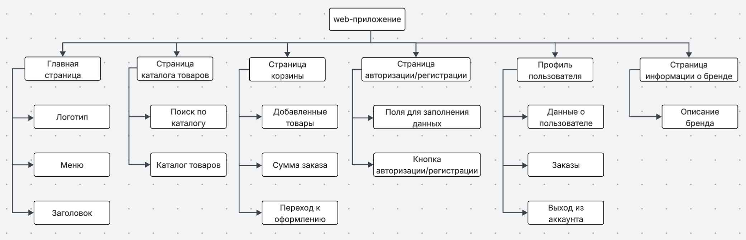

Рисунок 14 – Структурная карта web-приложения

Чаще всего структура web-приложения представляет собой иерархию. При этом сначала создают категории высшего уровня, а затем материал в логическом порядке размещают в категории, которые находятся ниже. По созданной схеме можно создать карту сайта. Карта сайта — это своеобразная диаграмма, позволяющая визуально представить веб-страницы еще до их построения.

### Реализация страниц информационной системы

Для разработки веб-приложения был использован фреймворк Flask, подключены фалы HTML и CSS для стилизации страниц, основным языком для разработки функционала являлся Python. Для обеспечения единого стиля страниц используется общий шаблон, от которого строятся все страницы сайта.

Согласно требованиям заказчика, на сайте используется шрифт Arial и использованы выбранные заказчиком цвета.

На шапку веб-приложения было размещено меню, которое перемещает по секциям сайта. А в самом низу расположена информация о контактах, по которым можно обратиться в случае возникновения ошибки или других вопросах. Полный код шапки сайта и информации о контактах представлен в ПРИЛОЖЕНИИ В.

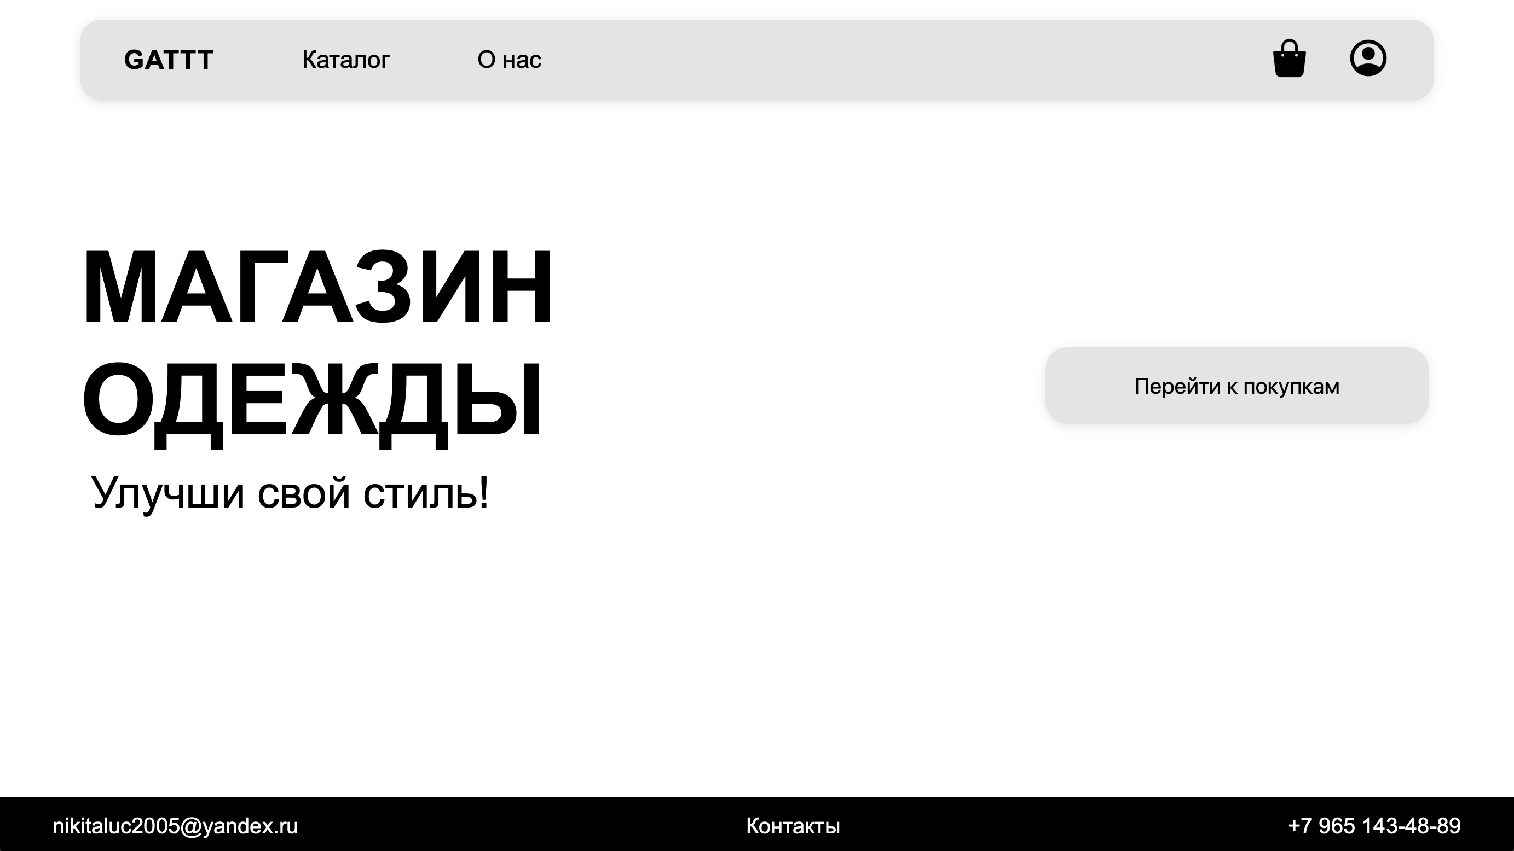

Рисунок 15 – Главная страница веб-приложения

При первом заходе в веб-приложение нас встречает главная страница ресурса. На ней мы можем увидеть заголовок ее заголовок, а также кнопку перехода в каталог товаров. Полный код разметки страницы представлен в ПРИЛОЖЕНИИ Г.

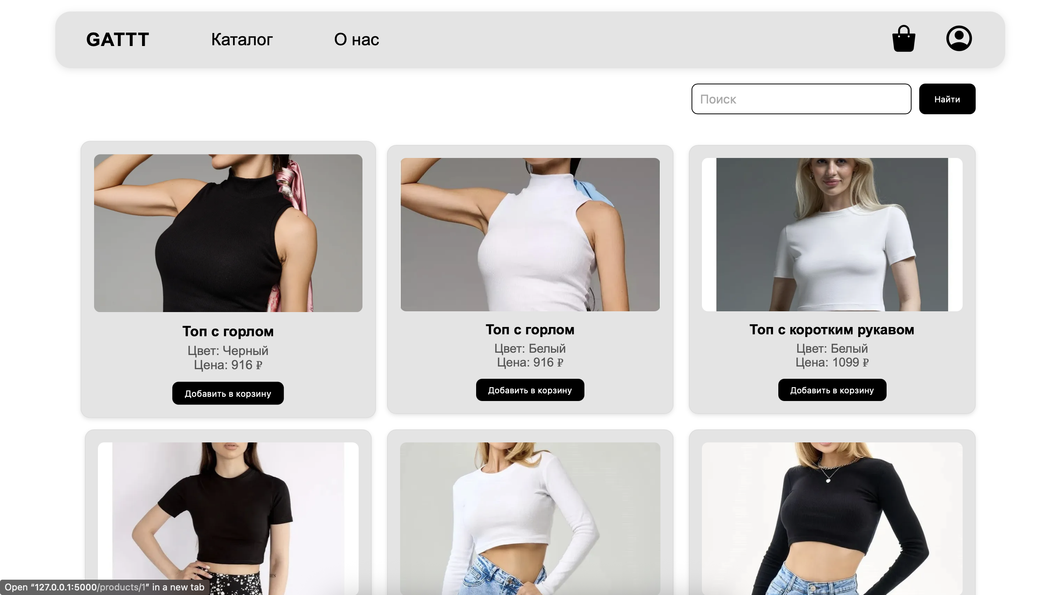

Рисунок 16 – Страница каталога товаров

На странице каталога товаров представлены карточки с изображением продаваемой продукции, ее цветом и ценой.

При нажатии на изображение товара, пользователь переходит на страницу с подробным описанием этого продукта.

В конце располагается кнопка добавления в корзину, при нажатии которой происходит запрос в базу данных на проверку авторизации пользователя. Если клиент еще не вошел в аккаунт, то открывается страница регистрации, в случае, когда пользователь уже зарегистрирован и находиться в своем аккаунте, выбранный товар отображается на странице корзины, а данные об этом товаре попадают в базу данных. Все данные о товарах также берутся из нее.

В самом верху страницы находиться поиск, при заполнении которого остаются товары, совпадающие с запросом пользователя, в случае если таких товаров нет, пользователь увидит пустой каталог. Полный код разметки страницы представлен в ПРИЛОЖЕНИИ Е.

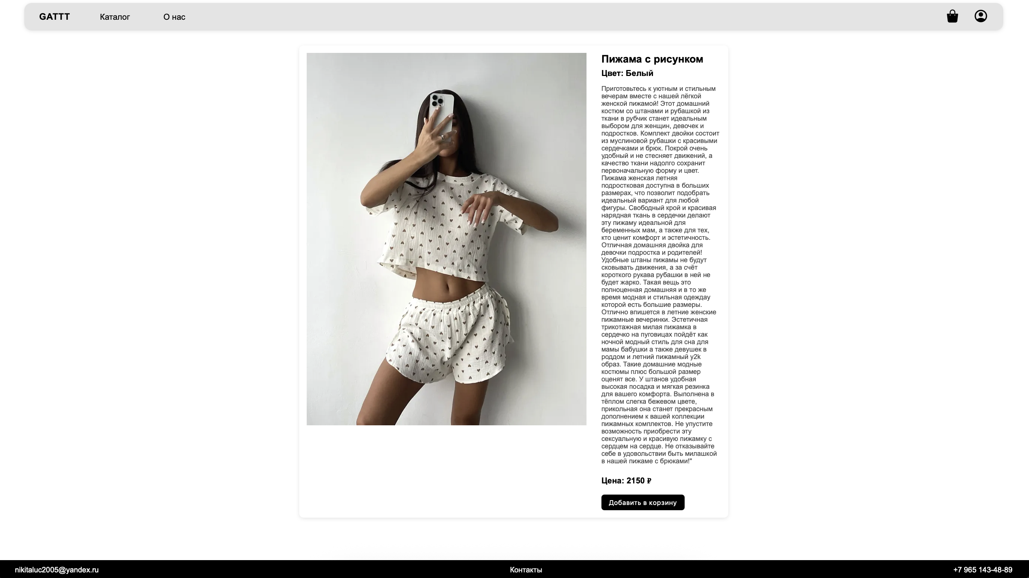

Рисунок 17 – Страница с подробным описанием товара

При переходе на страницу с подробным описанием товара, пользователь видит полное фото выбранного продукта, его название, цвет, подробное описание, цену и кнопку добавления в корзину, функционал которой был описан выше. Полный код разметки страницы представлен в ПРИЛОЖЕНИИ Ж.

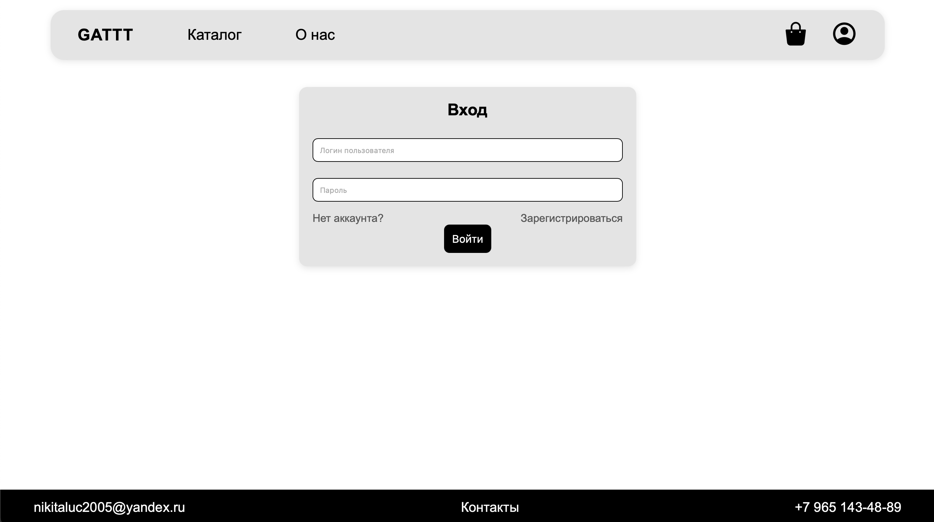

Рисунок 18 – Страница авторизации пользователя

Переход на страницу авторизации происходит по нажатию на иконку профиля в правом вернем углу любой страницы, если пользователь еще не выполнил выход в аккаунт. В случае если пользователь уже был авторизирован, нажав на эту иконку он попадает в свой профиль.

На странице авторизации находятся поля ввода логина и пароля. После их заполнения, при нажатии кнопки «Войти», система обращается к базе данных для проверки корректности введенного логина или пароля, а также наличии такого аккаунта. В случае если введенный логин или пароль не совпадает с теми, что находятся в базе, пользователь получает соответствующее уведомление. При успешной авторизации, пользователь попадает на страницу каталога товаров.

Также, если пользователь еще не имеет аккаунта, на странице находится надпись «Зарегистрироваться», при нажатии на которую происходит переход на страницу регистрации. Полный код разметки страницы представлен в ПРИЛОЖЕНИИ И.

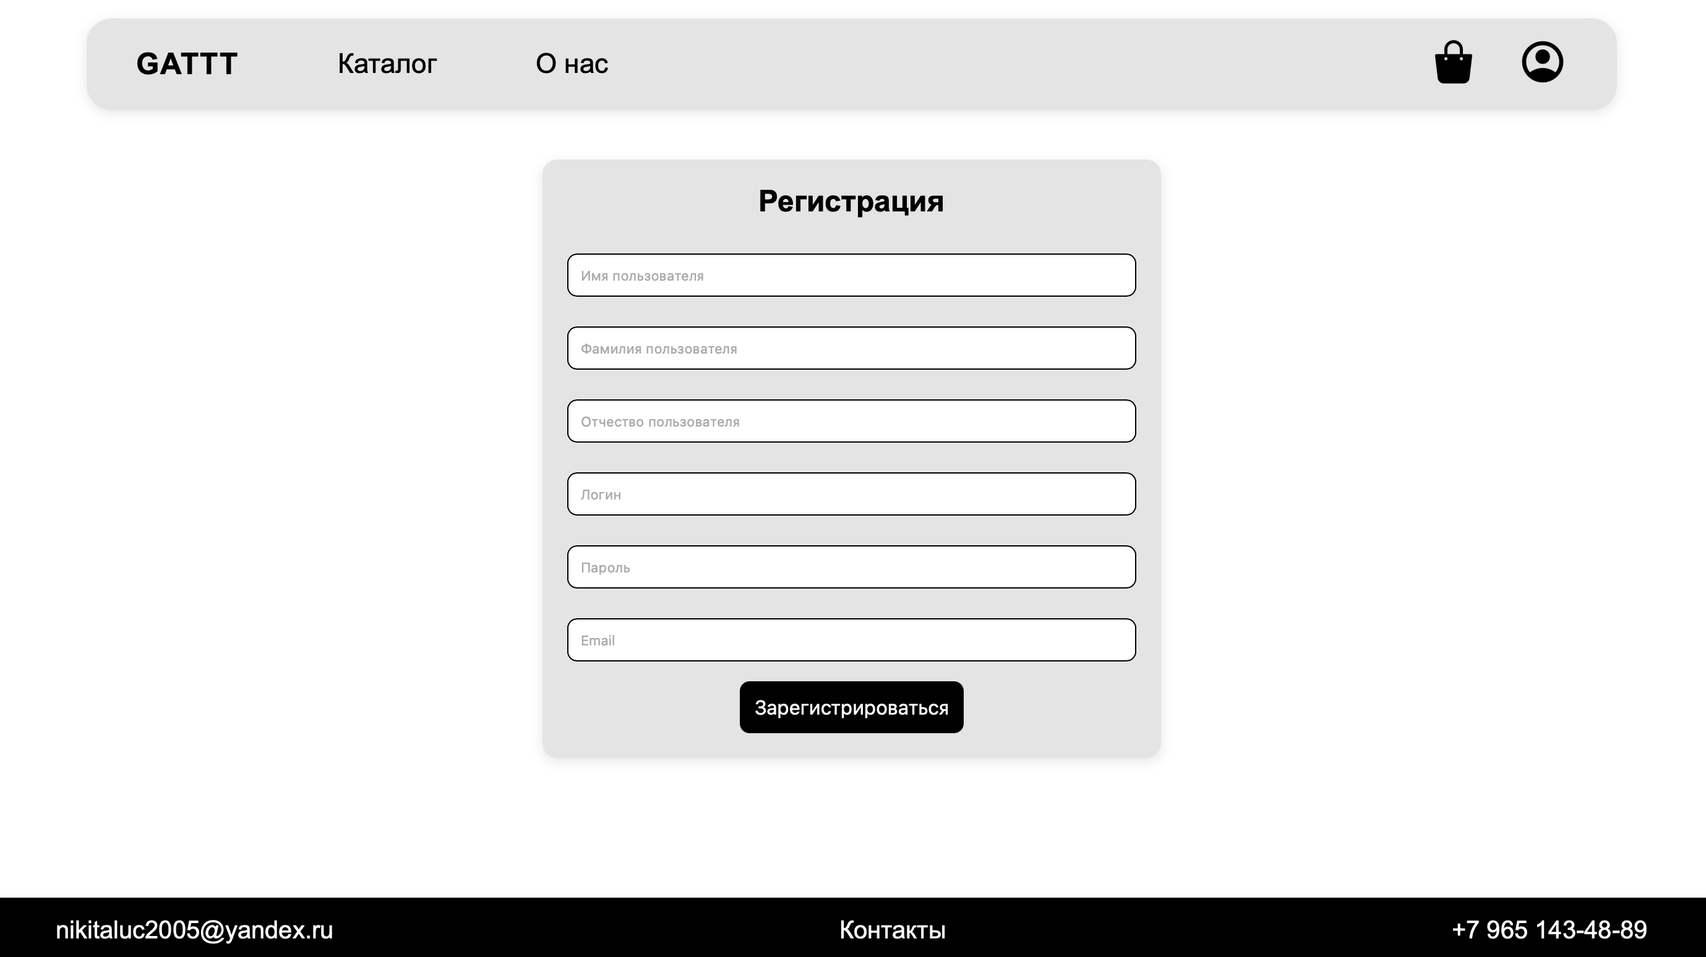

Рисунок 19 – Страница регистрации пользователя

При переходе на страницу регистрации, пользователь видит поля ввода имени, фамилии, отчества, логина, пароля и электронной почты. После их корректного заполнения и нажатии кнопки «Зарегистрироваться», пользователь попадает обратно на страницу авторизации, где уже осуществляет вход в аккаунт. Полный код разметки страницы представлен в ПРИЛОЖЕНИИ К.

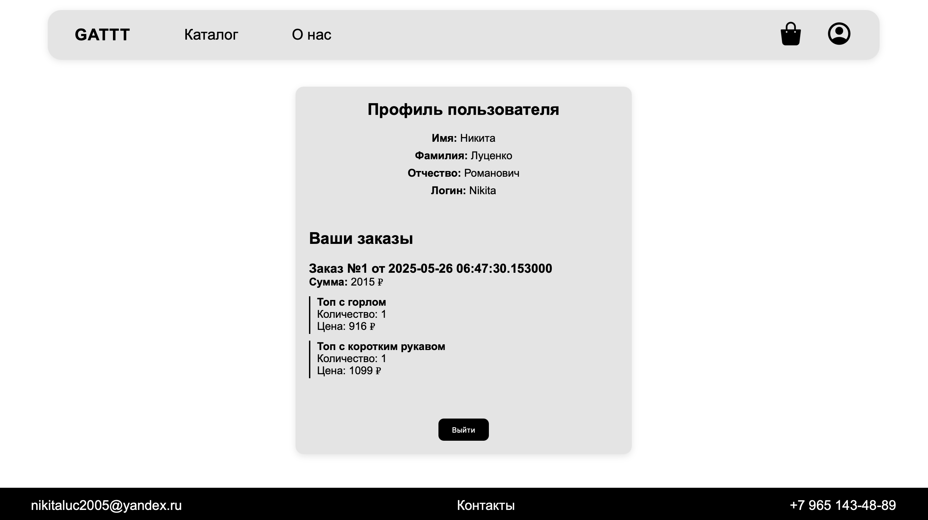

Рисунок 20 – Страница профиля пользователя

На странице профиля располагается информация об имени, фамилии, отчестве и логине клиента.

Ниже находится информация о заказах. Там указывается их номер, сумма всего заказа и информация о его содержимом.

В самом низу располагается кнопка «Выйти», при нажатии которой происходит выход из аккаунта клиента. Полный код разметки страницы представлен в ПРИЛОЖЕНИИ М.

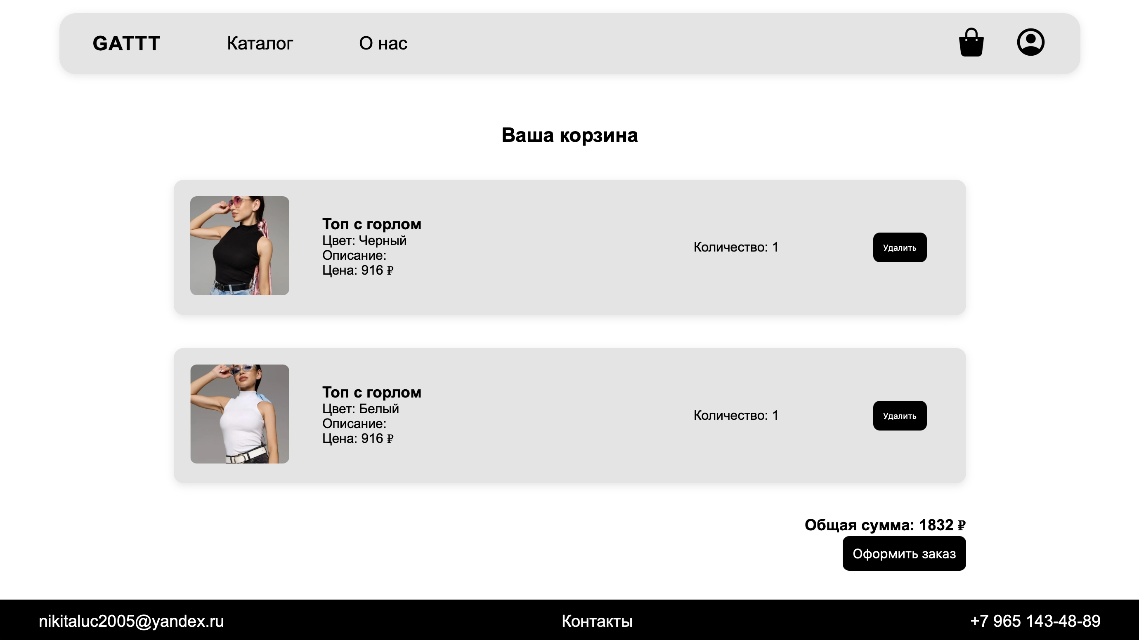

Рисунок 21 – Страница корзины

Здесь представлены товары, добавленные пользователем в корзину с их изображением и описанием. Правее указывается количество товара одного типа, которое увеличивается при повторном добавлении продукта. Далее располагается кнопка «Удалить», при нажатии которой пользователь удаляет ненужные ему товары.

В низу страницы отображается сумма содержимого корзины и кнопка «Оформить заказ». После ее нажатия при первом заказе, пользователь попадает на страницу ввода адреса доставки, если эти данные уже были введены, информация о заказе попадает в базу данных, корзина очищается, а клиент переходит на страницу каталога товаров. Полный код разметки страницы представлен в ПРИЛОЖЕНИИ Л.

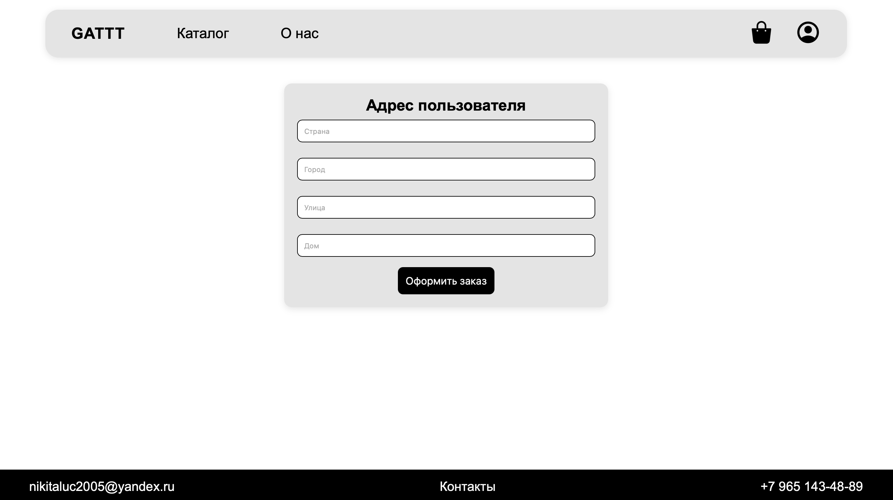

Рисунок 22 – Страница адреса пользователя

На странице ввода адреса расположены поля страны, города, улицы и дома для доставки заказа. После их заполнения и нажатия на кнопку «Оформить заказ», данные о заказе вносятся в базу, а пользователь попадает на страницу каталога товаров. Полный код разметки страницы представлен в ПРИЛОЖЕНИИ Н.

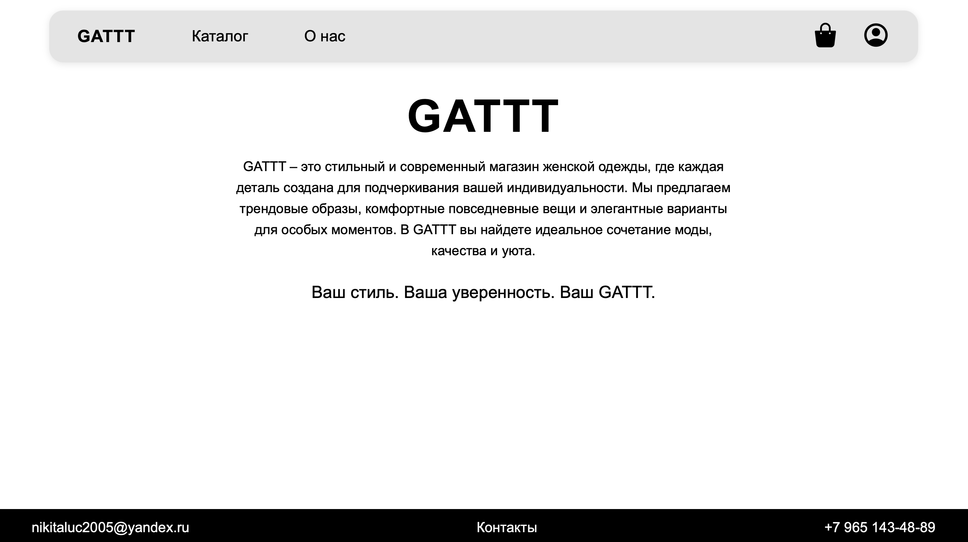

Рисунок 23 – Страница описания магазина

На данной странице представлено название бренда, его описание и слоган. Полный код разметки страницы представлен в ПРИЛОЖЕНИИ Д. Полный код стилей всех страниц представлен в ПРИЛОЖЕНИИ Б

### Реализация логики

Рассмотрим реализацию логики основных страниц веб-приложения с наибольшим функционалом. Логика включает взаимодействие с базой данных и обеспечение функциональности всех страниц информационной системы.

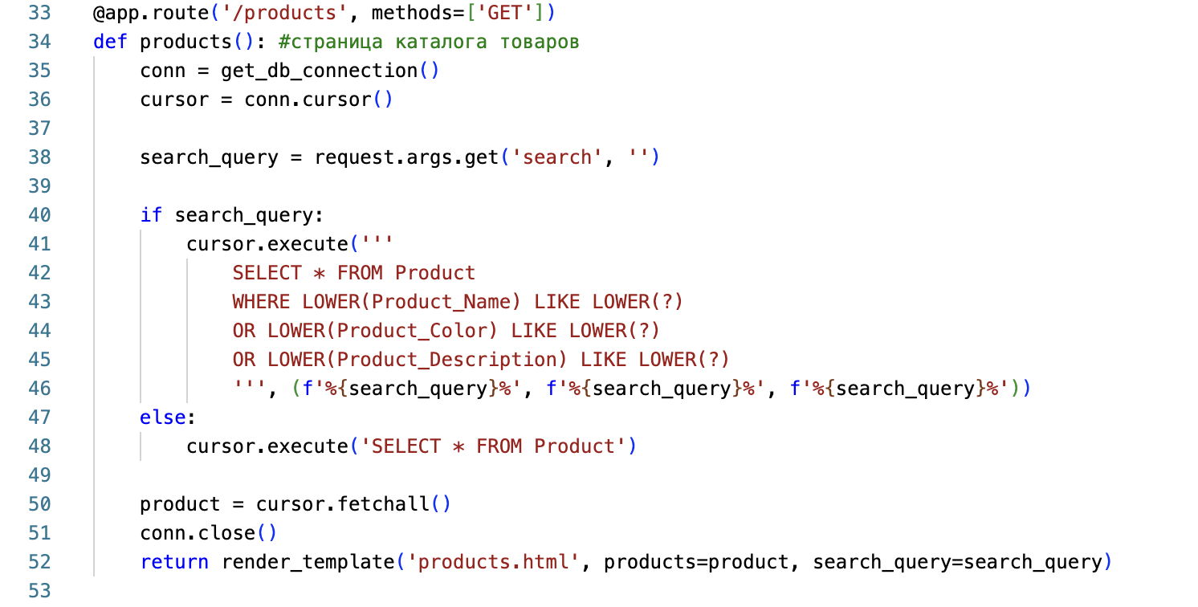

Рисунок 24 – Логика страницы каталога товаров

При получении GET-запроса по маршруту «/products» система устанавливает соединение с базой данных и проверяет наличие поискового запроса в параметрах. Если поисковая строка присутствует, выполняется запрос с фильтрацией товаров по названию, цвету и описанию с использованием сравнения через и поиска. В случае отсутствия поискового запроса выбираются все записи из таблицы с товарами.

Полученные данные передаются в шаблон каталога товаров вместе с исходной поисковой строкой для отображения.

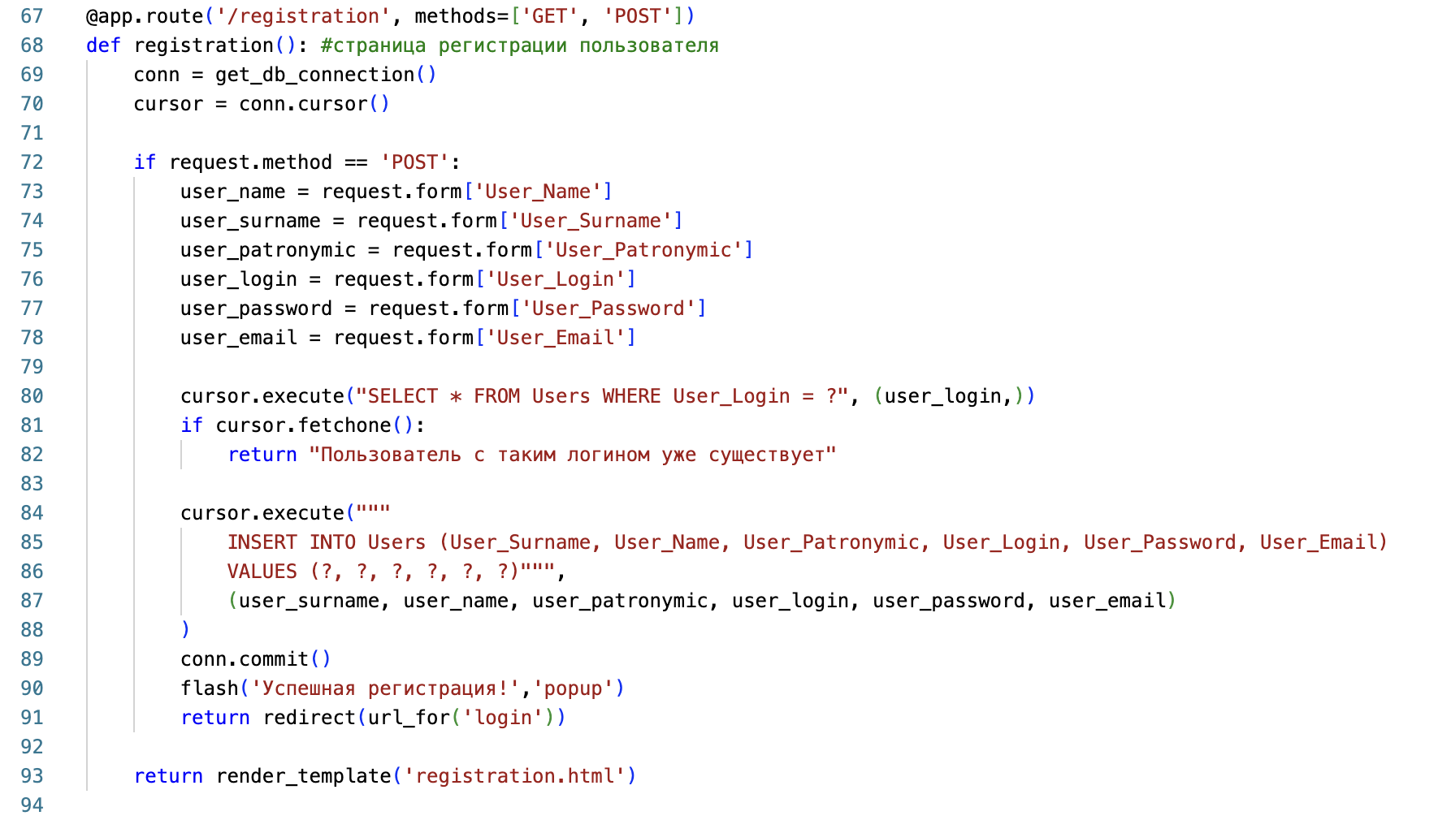

Рисунок 25 – Логики страницы регистрации новых пользователей

Данный фрагмент кода реализует функционал страницы регистрации новых пользователей. При обращении к маршруту «/registration» система обрабатывает запросы для отображения формы регистрации и запросы для обработки отправленных данных. При получении запроса для обработки данных извлекаются данные формы (имя, фамилия, отчество, логин, пароль и email), после чего выполняется проверка уникальности логина в базе данных. Если пользователь с таким логином уже существует, возвращается соответствующее сообщение об ошибке. В противном случае создается новая запись в таблице Users с предоставленными данными, изменения фиксируются в базе данных, и пользователь перенаправляется на страницу входа.

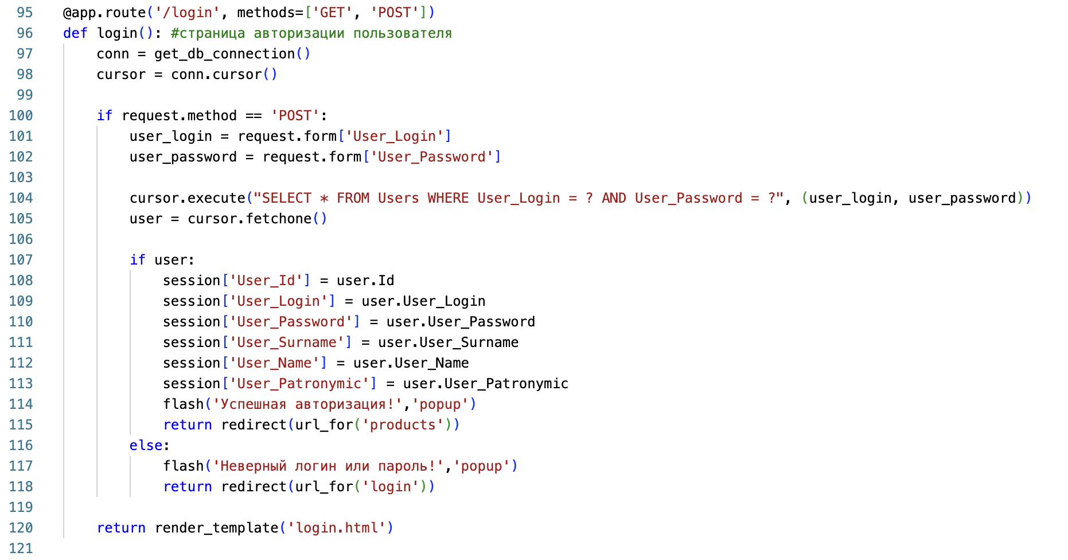

Рисунок 26 – Логика страницы авторизации

В этом примере код реализует функционал страницы авторизации пользователей. Система обращается к маршруту «/login». При получении запроса извлекаются введенные пользователем логин и пароль, после чего выполняется запрос к базе данных для проверки соответствия этих данных существующей учетной записи. Если пользователь с указанными учетными данными найден, в сессию записываются его данные из базы и происходит перенаправление на страницу товаров. В случае несоответствия логина или пароля возвращается соответствующее сообщение об ошибке.

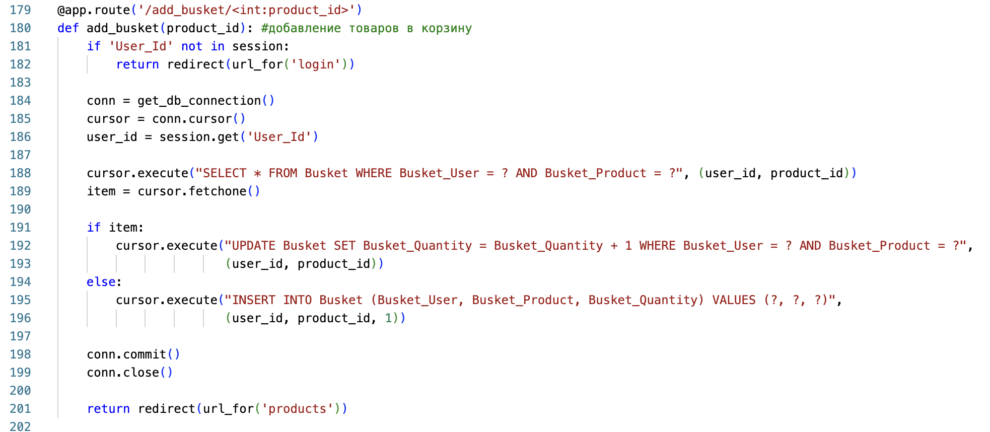

Рисунок 27 – Логика добавления товаров в корзину

Представленный код реализует функционал добавления товаров в корзину. Маршрут обрабатывает запросы на добавление товара с указанным идентификатором.

При вызове этого маршрута система сначала проверяет наличие авторизованного пользователя. Если пользователь не авторизован, происходит перенаправление на страницу входа. Для авторизованных пользователей устанавливается соединение с базой данных и извлекается идентификатор текущего пользователя.

Далее система проверяет наличие указанного товара в корзине пользователя. Если товар уже присутствует в корзине, его количество увеличивается на единицу. Если товара еще нет в корзине, создается новая запись. Все изменения записыватся в базу данных, после чего соединение закрывается.

После успешного выполнения операции система перенаправляет пользователя обратно на страницу товаров.

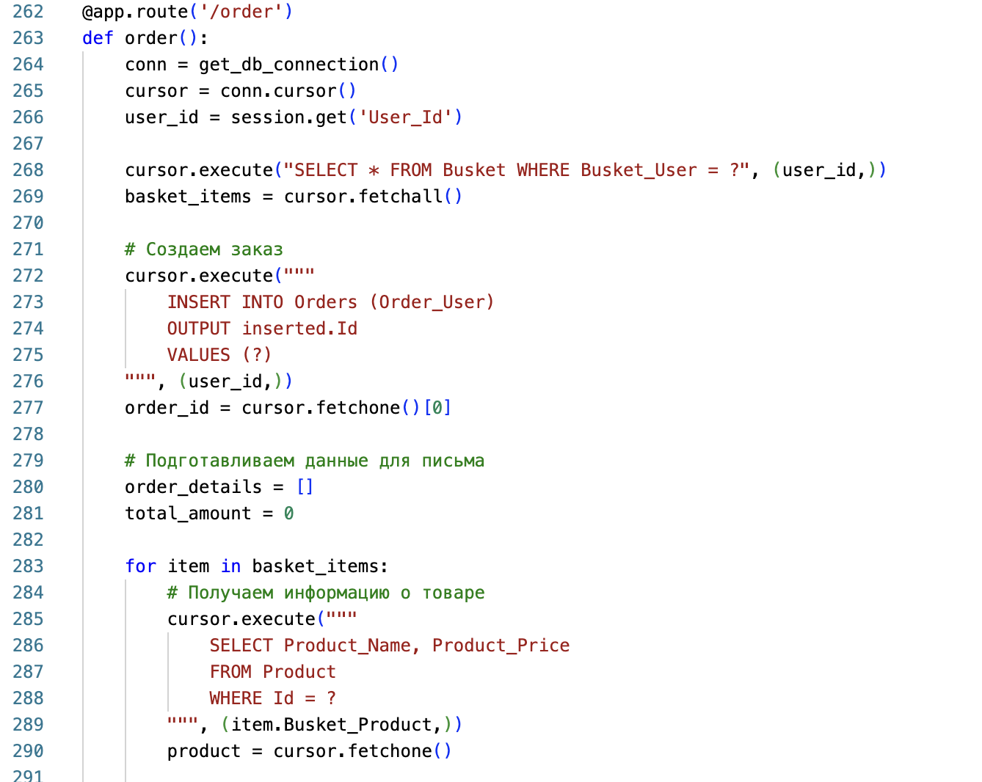

Рисунок 28 – Логика добавления товаров в заказ

В этом примере код реализует процесс оформления заказа. При обращении к маршруту «/order» система сначала устанавливает соединение с базой данных и получает идентификатор текущего пользователя, затем извлекает все товары из корзины пользователя. После этого создается новая запись в таблице заказов с указанием пользователя и получает идентификатор созданного заказа. Для каждого товара в корзине система запрашивает его цену из таблицы каталога товаров, после чего создает соответствующую запись в таблице состава заказа с указанием идентификатора заказа, товара, его количества и цены. По завершении обработки всех товаров содержимое корзины пользователя очищается, все изменения записываются в базу данных. Пользователю выводится сообщение об успешном оформлении заказа, после чего происходит перенаправление на страницу профиля.

Полный код всей логики веб-приложения представлен в ПРИЛОЖЕНИИ А.

# 3 ЭКОНОМИЧЕСКАЯ ЧАСТЬ

## 3.1. Цель экономического раздела

В настоящем разделе выпускной квалификационной работы производится расчет затрат на разработку веб-приложения для автоматизации торговой деятельности индивидуального предпринимателя Ромашова Артема Сергеевича.

Целью данного раздела является расчет:

* себестоимости проекта;
* определение цены проекта;
* экономической эффективности проекта.

Для подсчета себестоимости и цены проекта, а также экономической эффективности данного программного продукта, нужно знать следующие составляющие:

* расчет затрат на энергоресурсы;
* амортизационные отчисления;
* расчет фонда заработной платы с учетом страховых взносов во внебюджетные фонды;
* прочие (накладные) расходы.

## 3.2. Исходные данные для расчетов

Таблица 6 – Исходные данные

|  |  |  |
| --- | --- | --- |
| **Показатели** | **Единицы измерения** | **Значение** |
| Страховые взносы (от заработной платы в социальные фонды), в том числе: | % | 30 |
| *- отчисления в пенсионный фонд* | *%* | *22* |
| *- отчисления в фонд социального страхования* | *%* | *2,9* |
| *- отчисления в Федеральный и Территориальный фонд обязательного медицинского страхования* | *%* | *5,1* |
| Заработная плата специалиста (веб-разработчика) * | руб./мес. | 70 000 |
| Фонд рабочего времени в 2025 году при 40-часовой рабочей неделе** | дней часов | 247  1 972 |
| Стоимость компьютера | руб. | 60 000 |
| Срок полезного использования компьютера\ноутбука *** | лет | 4 |
| Амортизационные отчисления 100%:4 года | % | 25 |
| Потребляемая мощность компьютера (в час) | кВт | 1,30 |
| Тариф на электроэнергию | руб./кВт-час. | 6,43 |
| Затраты на амортизацию $(60 000*25\%/12)$**** , ежемесячно (при написании работы учитываю 1 месяц) | руб. | 1 250 |
| Затраты на услуги Интернет-провайдера | руб. | 1 000 |
| Затраты на расходные материалы (см. Таблица 7) | руб. | 2 600 |
| Затраты времени на разработку | Час. | 80 |

*\*Среднее значение заработной платы у техника-программиста необходимо вычислить при помощи анализа заработной платы с нескольких предприятий по г. Москва (Московская область), обязательно делайте ссылку на источник.*

*\*\*Всего в 2025 году будет 365 дней, из которых 247 рабочих и 118 выходных. Рабочее время при 40-часовой неделе составит 1 972 часов*

*\*\*\* Ноутбуки в бухгалтерском учете относятся к 2 амортизационной группе основных средств. Объекты, включенные в эту группу, имеют срок полезного использования 2-4 года. Но предприятие вправе само установить срок, он может быть больше или меньше официального. Ноутбук можно отнести к группе «Компьютеры и периферийное оборудование». При написании ВКР я беру 4 года.*

*\*\*\*\*Затраты=Стоимость OC*Норму амортизации/12 месяцев*

Таблица 7 – Затраты на расходные материалы

|  |  |
| --- | --- |
| **Задача** | **Затраты** |
| Анализ и выбор ПО | 1 000 |
| Запуск программы | 1 600 |
| **Итого на создание программы** | **2 600** |

Для расчета стоимости проделанной работы потребуется узнать:

* Среднюю заработную плату программиста на предприятии;
* Затраты на оборудование (амортизация);
* Затраты на электроэнергию.

Среднее значение заработной платы у техника-программиста вычисляем при помощи анализа заработной платы с нескольких предприятий по г. Москва:

* Заработная плата в размере от 50 000 руб.

<https://hh.ru/vacancy/96283720>

* Заработная плата в размере от 60 000 руб.

<https://hh.ru/vacancy/95841172>

* Заработная плата в размере от 120 000 руб.

<https://hh.ru/vacancy/95508572>

* Заработная плата в размере до 100 000 руб.

<https://hh.ru/vacancy/81566025>

* Заработная плата в размере от 40 000 руб.

<https://hh.ru/vacancy/95210349>

* Заработная плата в размере от 60 000 руб.

<https://hh.ru/vacancy/95138823>

* Заработная плата в размере от 60 000 руб.

<https://hh.ru/vacancy/90024969>

Высчитываем среднее значение:

(50 000 + 60 000 + 120 000 + 100 000 + 40 000 +60 000 + 60 000) / 7 = 70 000 рублей, средняя зарплата у техника-программиста.

Вычисляем почасовую оплату. Для этого нужно разделить среднюю заработную плату за год на фонд рабочего времени в 2025 году:

70 000 *х 12 месяцев / фонд рабочего времени= 70 000 х 12 /1972 = 426 рублей (среднегодовая почасовая оплата)*

На создание предоставленной в выпускной квалификационной работе программы по разработке веб-приложения для автоматизации торговой деятельности индивидуального предпринимателя Ромашова Артема Сергеевича в общем объеме ушло 80 часов.

426 * 80 = 34 080 рублей оплата всех часов работы.

Общие затраты на оплаты труда составили:

Заработная плата + Страховые взносы во внебюджетные фонды (30 %)

34 080 + 34 080 * 30% = 44 304 рублей

Затраты на электроэнергию вычислим, узнав тариф на электроэнергию по информации сайта ПАО Мосэнергосбыт.

Рассчитаем стоимость.

Тариф на 1 кВт/ч электроэнергии в 2025 году составляет 6,43 рублей.

Источник: mosenergosbyt.ru/individuals/tariffs-n-payments/tariffs-msk/

Примерное использование кВт в час моего компьютера составляет 1,50. Получается на электроэнергию у нас уходит: 1,3 * 6,43 = 8.359 рублей (в час). Было затрачено 80 часов времени.

8,359 * 80 = 668,72 рублей – затраты на электроэнергию.

Таким образом, себестоимость разработки веб-приложения для автоматизации торговой деятельности индивидуального предпринимателя Ромашова Артема Сергеевича составила 49 822,72 рублей.

Таблица 8 – Расчет себестоимости и цены программного продукта

|  |  |  |
| --- | --- | --- |
| **Показатели** | **Условное обозначение** | **Значение** |
| 1. Прямые расходы, в том числе | | |
| *1.1 Затраты на оплату труда* | *ЗП* | *34 080* |
| *1.2 Страховые взносы во внебюджетные фонды* | *СтрВзн* | *10 224* |
| *1.3. Затраты на текущий и профилактический ремонт (Амортизационные отчисления (60 000*33,33%/12) + услуги Интернет-провайдера)* | *Зпр.р* | *1 250*  *1 000* |
| *1.5. Затраты на материалы, необходимые для эксплуатации* | *Зматер* | *2 600* |
| *1.6. Затраты на электроэнергию* | *Зэл* | *668,72* |
| 2. Итого затраты на разработку программного продукта (полная себестоимость) | ОбщЗ | **49 822,72** |
| 3. Плановая прибыль (20% закладываем в среднем прибыль по предприятию) | П | 9 964.54 |
| 4. Цена РАЗРАБОТЧИКА | Ц | **59 787,26** |
| 5. НДС (20% от цены) | НДС | 11 957,45 |
| 6. Цена продажная в розницу с НДС | РознЦ | **71 744,71** |

## 3.3. Экономический эффект и эффективность

Стоимость поставки продукта (71 744,71 рублей) для конечного пользователя сопоставима с предложениями других поставщиков.

Ввиду проектно-исследовательского характера работы и отсутствия конкретных объектов внедрения приведены общие данные экономического эффекта внедрения веб-приложения для продажи товаров и расширении бизнеса индивидуального предпринимателя Ромашова Артема Сергеевича.

Ожидаемый экономический эффект внедрения сайта:

* Повышение узнаваемости бренда благодаря расширению аудитории и увеличение числа клиентов;
* Рост объема продаж за счет привлечения новых покупателей через сайт и увеличения частоты повторных покупок;
* Снижение операционных затрат благодаря автоматизации процессов оформления заказов, учета товаров и сокращению расходов на содержание физических точек продаж;
* Повышение квалификации сотрудников за счет освоения новых цифровых инструментов и технологий онлайн-продаж.

# ЗАКЛЮЧЕНИЕ

Современный рынок онлайн коммерции в настоящее время переживает период стремительного роста. Значительное число компаний, преимущественно в сфере розничной торговли, осознает необходимость цифровой трансформации и переориентации на онлайн-продажи. Разработка собственных веб-приложений становится ключевым элементом в стратегии продвижения бренда, обеспечения конкурентоспособности и совершенствования клиентского взаимодействия. Данная тенденция особенно актуальна для индустрии моды, где визуальное представление, удобство выбора и эмоциональная составляющая выступают решающими факторами при принятии решения о покупке.

Разработка информационной системы для автоматизации предприятия по продаже женской одежды представляет собой актуальное решение, направленное на интеграцию бренда в цифровую среду и расширение охвата потенциальных клиентов за пределами иных средств продажи. Разработанная информационная система предоставляет возможность демонстрации ассортимента, обеспечивает функциональность поиска товаров, позволяет осуществлять оформление заказов и просматривать список продукции. Совокупность этих функций формирует комплексную и эффективную платформу для интернет торговли.

В рамках дипломного проекта была поставлена цель проектирования и внедрения веб-приложения, обеспечивающего возможность дистанционного приобретения продукции с использованием современных технологических решений. В процессе реализации проекта были последовательно решены следующие задачи: проведен анализ существующих решений в данной сфере, выявлены ключевые требования целевой аудитории, осуществлен выбор технологического стека, разработаны архитектура и пользовательские интерфейсы, реализованы клиентская и серверная компоненты, проведено тестирование функциональности и удобства использования.

В ходе исследования была произведена оценка текущего состояния рынка интернет-торговли в сегменте одежды, проанализированы успешные примеры веб-приложений конкурентов. Проведенный анализ позволил использовать ключевые элементы успешных платформ: интуитивно понятный интерфейс, адаптивность к различным устройствам, информативные карточки товаров.

Техническая реализация проекта осуществлялась с использованием стека технологий, включающего Python и фреймворк Flask для серверной части, HTML и CSS– для клиентской части. Для хранения данных выбрана СУБД SQL Server Management Studio как оптимальное решение для начального этапа развития проекта.

Серверный компонент обеспечивает маршрутизацию запросов, взаимодействие с базой данных, управление пользовательскими сессиями и обработку форм. Клиентская часть реализует адаптивный и отзывчивый интерфейс, предоставляющий весь необходимый функционал. В приложении реализованы каталог с возможностью поиска товаров, добавления товаров в корзину, процесс оформления заказа, а также просмотр детальной информации о каждом товаре.

Следует отметить перспективы дальнейшего развития проекта. На текущем этапе реализована базовая функциональность, однако архитектура приложения предусматривает возможность расширения. Потенциальными направлениями развития являются: интеграция с платежными системами подключение служб доставки с автоматическим расчетом стоимости, расширение функционала личного кабинета пользователя, внедрение аналитического модуля для отслеживания эффективности маркетинговых кампаний и анализа пользовательского поведения.

В результате выполнения дипломного проекта можно отметить, что поставленные цели и задачи достигнуты в полном объеме. Разработанная система соответствует современным требованиям и представляет собой эффективный инструмент цифровой торговли. Работа имеет практическую значимость и может служить основой для дальнейшего развития информационно-технологической структуры бренда.

# СПИСОК ИСПОЛЬЗОВАННЫХ ИСТОЧНИКОВ

Электронные ресурсы:

1. HTML Academy. // Введение в Chrome DevTools. Панель Elements. [Электронный ресурс]. – URL: [https://htmlacademy.ru/blog/boost/ tools/chrome-devtools-1](https://htmlacademy.ru/blog/boost/%20tools/chrome-devtools-1) (дата обращения: 20.03.2025).
2. JetBrains. // PhpStorm. Возможности. [Электронный ресурс]. – URL: <https://www.jetbrains.com/ru-ru/phpstorm/features/> (дата обращения: 20.03.2025).
3. JOOMDom. // Дизайн – комбинирование цветов при создании лендинга. [Электронный ресурс]. – URL: <http://joomdom.com/1937-dizayn-kombinirovanie-cvetov-pri-sozdanii-lendinga.html> (дата обращения: 20.03.2025).
4. Logaster. // Что такое брендбук компании и как его создать: советы и примеры. [Электронный ресурс]. – URL: https://www.logaster.ru/blog/create-brand-book/ (дата обращения: 21.03.2025).
5. Photo & Vector Stocker. // Adobe Photoshop — самый популярный графический редактор. [Электронный ресурс]. – URL: <https://pvstoker.com/adobe-photoshop/> (дата обращения: 21.03.2025).
6. Skillbox. // Что такое Figma: возможности и принципы работы. [Электронный ресурс]. – URL : <https://pvstoker.com/adobe-photoshop/> (дата обращения: 21.03.2025).
7. TimeWeb. // Плюсы и минусы Bootstrap. [Электронный ресурс]. – URL: https://timeweb.com/ru/community/articles/plyusy-i-minusy-bootstrap-1 (дата обращения: 25.03.2025).
8. UMI.CMS. // CMS для сайта vs конструктор сайтов. Что выбрать и в чём отличия. [Электронный ресурс]. – URL: <https://www.umi-cms.ru/support/poleznye-stati/cms-saita-vs-konstruktor/> (дата обращения: 02.04.2025).
9. Python [Электронный ресурс] — URL: https://www.w3schools.com/python/ (дата обращения: 02.04.2025).
10. SKU (англ. Stock keeping unit) — это код, состоящий из цифр и букв, который присваивают товарам для отслеживания остатков на складе, подсчета продаж по группам и категориям товаров и для определения оптимального момента для следующих закупок. [Электронный ресурс] – URL: <https://sendpulse.com/ru/support/glossary/sku> Режим доступа: свободный (дата обращения: 12.02.2025).
11. Маркетплейс (торговая площадка) — это онлайн-платформа для продажи и покупки товаров и услуг через интернет, простыми словами продавцы размещают свои товары, покупатели выбирают лучшие варианты по ценам, характеристикам и другим параметрам. [Электронный ресурс] – URL: <https://kokoc.com/blog/chto-takoe-marketpleysy-prostymi-slovami-kak-oni-rabotayut-plyusy-i-minusy-chem-otlichayutsya-ot-agr/> Режим доступа: свободный (дата обращения: 12.02.2025).
12. Веб-приложение – это компьютерная программа, которая запускается прямо в веб-браузере. Для работы веб-приложению не требуется установка на компьютер, так что вы можете получить доступ к нему с любого устройства, имеющего веб-браузер, при условии, что оно подключено к сети Интернет.
13. [Электронный ресурс] – URL: <https://sibdev.pro/blog/articles/chto-takoe-veb-prilozhenie> Режим доступа: свободный (дата обращения: 12.02.2025).
14. JVM (Java Virtual Machine) — это виртуальная машина, обеспечивающая выполнение Java-приложений. Она является независимой от операционной системы, что позволяет Java-приложениям работать на любой платформе, имеющей JVM. [Электронный ресурс] – URL: <https://proselyte.net/jvm-basics/> Режим доступа: свободный (дата обращения: 12.02.2025).
15. Фреймворк (англ. framework — «остов, каркас, структура») — готовая модель в IT, заготовка, шаблон для программной платформы, на основе которого можно дописать собственный код. [Электронный ресурс] – URL: <https://secretmag.ru/enciklopediya/chto-takoe-freimvork-obyasnyaem-prostymi-slovami.htm> Режим доступа: свободный (дата обращения: 12.02.2025).
16. API (англ. application programming interface – программный интерфейс приложения) — это набор способов и правил, по которым различные программы общаются между собой и обмениваются данными. [Электронный ресурс] – URL: <https://skillbox.ru/media/code/chto_takoe_api/> Режим доступа: свободный (дата обращения: 24.02.2025).
17. ORM (Object-Relation Mapping) – общее название для фреймворков или библиотек, позволяющих автоматически связать базу данных с кодом. [Электронный ресурс] – URL: [https://ru.hexlet.io/courses/python-django-orm/lessons/concepts/theory_unit - :~:text=ORM (Object-Relation Mapping),в базе через специальный интерфейс.](https://ru.hexlet.io/courses/python-django-orm/lessons/concepts/theory_unit%22%20%5Cl%20%22:~:text=ORM%2520(Object%252DRelation%2520Mapping),%25D0%25B2%2520%25D0%25B1%25D0%25B0%25D0%25B7%25D0%25B5%2520%25D1%2587%25D0%25B5%25D1%2580%25D0%25B5%25D0%25B7%2520%25D1%2581%25D0%25BF%25D0%25B5%25D1%2586%25D0%25B8%25D0%25B0%25D0%25BB%25D1%258C%25D0%25BD%25D1%258B%25D0%25B9%2520%25D0%25B8%25D0%25BD%25D1%2582%25D0%25B5%25D1%2580%25D1%2584%25D0%25B5%25D0%25B9%25D1%2581.) Режим доступа: свободный (дата обращения: 24.02.2025).
18. IDE (от англ. Integrated Development Environment, «интегрированная среда разработки») — это программа, в которой разработчики пишут, проверяют, тестируют и запускают код, а также ведут большие проекты. [Электронный ресурс] – URL: <https://practicum.yandex.ru/blog/integrirovannaya-sreda-razrabotki-ide/> Режим доступа: свободный (дата обращения: 12.02.2025).
19. ACID – это фундаментальный набор свойств, обеспечивающий надежность и целостность транзакций в реляционных базах данных. [Электронный ресурс] – URL: <https://serverspace.ru/support/glossary/acid/?utm_source=google.com&utm_medium=organic&utm_campaign=google.com&utm_referrer=google.com> Режим доступа: свободный (дата обращения: 12.03.2025).

Книги под фамилией автора:

1. Чернышев, С. А.  Основы программирования на Python : учебник для вузов / С. А. Чернышев. — 2-е изд., перераб. и доп. — Москва : Издательство Юрайт, 2025. — 349 с. — (Высшее образование). — ISBN 978-5-534-17139-6. — Текст : электронный // Образовательная платформа Юрайт [сайт]. — URL: https://urait.ru/bcode/567821 (дата обращения: 02.06.2025).
2. Федоров, Д. Ю.  Программирование на python : учебное пособие для вузов / Д. Ю. Федоров. — 6-е изд., перераб. и доп. — Москва : Издательство Юрайт, 2025. — 187 с. — (Высшее образование). — ISBN 978-5-534-19666-5. — Текст : электронный // Образовательная платформа Юрайт [сайт]. — URL: https://urait.ru/bcode/556864 (дата обращения: 02.06.2025).
3. Гниденко, И. Г.  Технологии и методы программирования : учебник для вузов / И. Г. Гниденко, Ф. Ф. Павлов, Д. Ю. Федоров. — 2-е изд., перераб. и доп. — Москва : Издательство Юрайт, 2025. — 241 с. — (Высшее образование). — ISBN 978-5-534-18130-2. — Текст : электронный // Образовательная платформа Юрайт [сайт]. — URL: https://urait.ru/bcode/581329 (дата обращения: 02.06.2025).
4. Полуэктова, Н. Р.  Разработка веб-приложений : учебник для среднего профессионального образования / Н. Р. Полуэктова. — 2-е изд. — Москва : Издательство Юрайт, 2025. — 204 с. — (Профессиональное образование). — ISBN 978-5-534-18644-4. — Текст : электронный // Образовательная платформа Юрайт [сайт]. — URL: https://urait.ru/bcode/567621 (дата обращения: 02.06.2025).
5. Тузовский, А. Ф.  Проектирование и разработка web-приложений : учебник для вузов / А. Ф. Тузовский. — Москва : Издательство Юрайт, 2025. — 219 с. — (Высшее образование). — ISBN 978-5-534-16300-1. — Текст : электронный // Образовательная платформа Юрайт [сайт]. — URL: https://urait.ru/bcode/561176 (дата обращения: 02.06.2025).
6. Сысолетин, Е. Г.  Разработка интернет-приложений : учебник для вузов / Е. Г. Сысолетин, С. Д. Ростунцев ; под научной редакцией Л. Г. Доросинского. — Москва : Издательство Юрайт, 2025. — 80 с. — (Высшее образование). — ISBN 978-5-534-17124-2. — Текст : электронный // Образовательная платформа Юрайт [сайт]. — URL: https://urait.ru/bcode/562916 (дата обращения: 02.06.2025).
7. Маркин, А. В.  Программирование на SQL : учебник и практикум для вузов / А. В. Маркин. — 3-е изд., перераб. и доп. — Москва : Издательство Юрайт, 2025. — 805 с. — (Высшее образование). — ISBN 978-5-534-18371-9. — Текст : электронный // Образовательная платформа Юрайт [сайт]. — URL: https://urait.ru/bcode/568900 (дата обращения: 02.06.2025).
8. Нестеров, С. А.  Базы данных : учебник и практикум для среднего профессионального образования / С. А. Нестеров. — 2-е изд. — Москва : Издательство Юрайт, 2025. — 258 с. — (Профессиональное образование). — ISBN 978-5-534-18087-9. — Текст : электронный // Образовательная платформа Юрайт [сайт]. — URL: https://urait.ru/bcode/566517 (дата обращения: 02.06.2025).

# ПРИЛОЖЕНИЯ

## ПРИЛОЖЕНИЕ А

## Программный код логики страниц информационной системы

**from** **flask** **import** Flask, render_template, request, redirect, url_for, session, flash

**import** **pyodbc**

**from** **flask_mail** **import** Mail, Message

app = Flask(__name__)

app.secret_key = 'my_secret_key'

**def** **get_db_connection**(): #подключение к базе данных

server = '172.20.10.2,1433' # имя сервера и порт

database = 'GATTT'

username = 'SA'

password = 'MyStrongPass123'

driver = '{ODBC Driver 17 for SQL Server}' # ODBC драйвер для подключения к sql server

connection_string = f'DRIVER={driver};SERVER={server};DATABASE={database};UID={username};PWD={password}'

conn = pyodbc.connect(connection_string)

**return** conn

app.config['MAIL_SERVER'] = 'smtp.gmail.com'

app.config['MAIL_PORT'] = **587**

app.config['MAIL_USE_TLS'] = True

app.config['MAIL_USERNAME'] = 'nikitalucenko2005@gmail.com'

app.config['MAIL_PASSWORD'] = 'hccm ihux gdgj flyl'

app.config['MAIL_DEFAULT_SENDER'] = 'nikitalucenko2005@gmail.com'

mail = Mail(app)

**@app.route**('/')

**def** **main**(): #главная страница

**return** render_template('main.html')

**@app.route**('/products', methods=['GET'])

**def** **products**(): #страница каталога товаров

conn = get_db_connection()

cursor = conn.cursor()

search_query = request.args.get('search', '')

**if** search_query:

cursor.execute('''

SELECT * FROM Product

WHERE LOWER(Product_Name) LIKE LOWER(?)

OR LOWER(Product_Color) LIKE LOWER(?)

OR LOWER(Product_Description) LIKE LOWER(?)

''', (f'%{search_query}%', f'%{search_query}%', f'%{search_query}%'))

**else**:

cursor.execute('SELECT * FROM Product')

product = cursor.fetchall()

conn.close()

**return** render_template('products.html', products=product, search_query=search_query)

**@app.route**('/products/<int:product_id>')

**def** **product_view**(product_id): #страница просмотра товара

conn = get_db_connection()

cursor = conn.cursor()

cursor.execute('SELECT * FROM Product WHERE id = ?', (product_id,))

product = cursor.fetchone()

**if** product:

**return** render_template('product_view.html', products=product)

**else**:

**return** "Товар не найден", **404**

**@app.route**('/registration', methods=['GET', 'POST'])

**def** **registration**(): #страница регистрации пользователя

conn = get_db_connection()

cursor = conn.cursor()

**if** request.method == 'POST':

user_name = request.form['User_Name']

user_surname = request.form['User_Surname']

user_patronymic = request.form['User_Patronymic']

user_login = request.form['User_Login']

user_password = request.form['User_Password']

user_email = request.form['User_Email']

cursor.execute("SELECT * FROM Users WHERE User_Login = ?", (user_login,))

**if** cursor.fetchone():

**return** "Пользователь с таким логином уже существует"

cursor.execute("""

INSERT INTO Users (User_Surname, User_Name, User_Patronymic, User_Login, User_Password, User_Email)

VALUES (?, ?, ?, ?, ?, ?)""",

(user_surname, user_name, user_patronymic, user_login, user_password, user_email)

)

conn.commit()

flash('Успешная регистрация!','popup')

**return** redirect(url_for('login'))

**return** render_template('registration.html')

**@app.route**('/login', methods=['GET', 'POST'])

**def** **login**(): #страница авторизации пользователя

conn = get_db_connection()

cursor = conn.cursor()

**if** request.method == 'POST':

user_login = request.form['User_Login']

user_password = request.form['User_Password']

cursor.execute("SELECT * FROM Users WHERE User_Login = ? AND User_Password = ?", (user_login, user_password))

user = cursor.fetchone()

**if** user:

session['User_Id'] = user.Id

session['User_Login'] = user.User_Login

session['User_Password'] = user.User_Password

session['User_Surname'] = user.User_Surname

session['User_Name'] = user.User_Name

session['User_Patronymic'] = user.User_Patronymic

flash('Успешная авторизация!','popup')

**return** redirect(url_for('products'))

**else**:

flash('Неверный логин или пароль!','popup')

**return** redirect(url_for('login'))

**return** render_template('login.html')

**@app.route**('/profile')

**def** **profile**(): #страница профиля пользователя

conn = get_db_connection()

cursor = conn.cursor()

**if** 'User_Id' **in** session:

user_id = session.get('User_Id')

cursor.execute("""

SELECT Orders.Id, Orders.Order_Date, OrderItem.OrderItem_Price,

Product.Product_Name, Product.Product_Image, OrderItem.OrderItem_Quantity

FROM Orders

JOIN OrderItem ON Orders.Id = OrderItem.OrderItem_Id

JOIN Product ON OrderItem.OrderItem_Product = Product.Id

WHERE Orders.Order_User = ?

ORDER BY Orders.Order_Date DESC

""", user_id)

orders = cursor.fetchall()

group_orders = {}

**for** order **in** orders:

order_id = order.Id

**if** order_id **not** **in** group_orders:

group_orders[order_id] = {

'id': order.Id,

'date': order.Order_Date,

'item': [],

'total_price': **0**

}

group_orders[order_id]['item'].append({

'name': order.Product_Name,

'image': order.Product_Image,

'quantity': order.OrderItem_Quantity,

'price': order.OrderItem_Price

})

group_orders[order_id]['total_price'] = sum(

item['price'] * item['quantity']

**for** item **in** group_orders[order_id]['item']

)

**return** render_template('profile.html',

user_login=session.get('User_Login'),

user_surname=session.get('User_Surname'),

user_name=session.get('User_Name'),

user_patronymic=session.get('User_Patronymic'),

orders=list(group_orders.values()))

**else**:

**return** redirect(url_for('login'))

**@app.route**('/logout', methods=['POST'])

**def** **logout**(): #выход пользователя из аккаунта

session.clear()

**return** redirect(url_for('login'))

**@app.route**('/add_busket/<int:product_id>')

**def** **add_busket**(product_id): #добавление товаров в корзину

**if** 'User_Id' **not** **in** session:

**return** redirect(url_for('login'))

conn = get_db_connection()

cursor = conn.cursor()

user_id = session.get('User_Id')

cursor.execute("SELECT * FROM Busket WHERE Busket_User = ? AND Busket_Product = ?", (user_id, product_id))

item = cursor.fetchone()

**if** item:

cursor.execute("UPDATE Busket SET Busket_Quantity = Busket_Quantity + 1 WHERE Busket_User = ? AND Busket_Product = ?",

(user_id, product_id))

**else**:

cursor.execute("INSERT INTO Busket (Busket_User, Busket_Product, Busket_Quantity) VALUES (?, ?, ?)",

(user_id, product_id, **1**))

conn.commit()

conn.close()

**return** redirect(url_for('products'))

**@app.route**('/busket')

**def** **busket**(): #страница корзины

**if** 'User_Id' **not** **in** session:

**return** redirect(url_for('login'))

conn = get_db_connection()

cursor = conn.cursor()

user_id = session.get('User_Id')

cursor.execute("""

SELECT Product.Id, Product.Product_Name, Product.Product_Color, Product.Product_Price, Product.Product_Image, Busket.Busket_Quantity

FROM Busket

JOIN Product ON Busket.Busket_Product = Product.Id

WHERE Busket.Busket_User = ?

""", (user_id,))

product = cursor.fetchall()

conn.close()

total_price = sum(products.Product_Price * products.Busket_Quantity **for** products **in** product)

**return** render_template('busket.html', products=product, total_price=total_price)

**@app.route**('/remove_busket/<int:product_id>')

**def** **remove_busket**(product_id): #удаление товаров из корзины

**if** 'User_Id' **not** **in** session:

**return** redirect(url_for('login'))

conn = get_db_connection()

cursor = conn.cursor()

user_id = session.get('User_Id')

cursor.execute("DELETE FROM Busket WHERE Busket_User = ? AND Busket_Product = ?", (user_id, product_id))

conn.commit()

conn.close()

**return** redirect(url_for('busket'))

**@app.route**('/check_address', methods=['POST'])

**def** **check_address**(): # Проверка на наличие адреса

**if** 'User_Id' **not** **in** session:

**return** redirect(url_for('login'))

conn = get_db_connection()

cursor = conn.cursor()

user_id = session['User_Id']

cursor.execute("SELECT * FROM Address WHERE Address_User = ?", (user_id,))

address = cursor.fetchone()

conn.close()

**if** address:

**return** redirect(url_for('order'))

**else**:

**return** redirect(url_for('address'))

**@app.route**('/order')

**def** **order**():

conn = get_db_connection()

cursor = conn.cursor()

user_id = session.get('User_Id')

cursor.execute("SELECT * FROM Busket WHERE Busket_User = ?", (user_id,))

basket_items = cursor.fetchall()

# Создаем заказ

cursor.execute("""

INSERT INTO Orders (Order_User)

OUTPUT inserted.Id

VALUES (?)

""", (user_id,))

order_id = cursor.fetchone()[**0**]

# Подготавливаем данные для письма

order_details = []

total_amount = **0**

**for** item **in** basket_items:

# Получаем информацию о товаре

cursor.execute("""

SELECT Product_Name, Product_Price

FROM Product

WHERE Id = ?

""", (item.Busket_Product,))

product = cursor.fetchone()

product_name = product[**0**]

price = product[**1**]

quantity = item.Busket_Quantity

item_total = price * quantity

total_amount += item_total

order_details.append({

'name': product_name,

'price': price,

'quantity': quantity,

'total': item_total

})

cursor.execute("""

INSERT INTO OrderItem (OrderItem_Id, OrderItem_Product, OrderItem_Quantity, OrderItem_Price)

VALUES (?, ?, ?, ?)

""", (order_id, item.Busket_Product, quantity, price))

# Очищаем корзину

cursor.execute("DELETE FROM Busket WHERE Busket_User = ?", (user_id,))

conn.commit()

conn.close()

# Формируем и отправляем письмо

**try**:

# Создаем HTML-содержимое письма

html_content = f"""

<h2>Новый заказ №{order_id}</h2>

<table border="1" cellpadding="5" cellspacing="0">

<tr>

<th>Товар</th>

<th>Цена</th>

<th>Количество</th>

<th>Сумма</th>

</tr>

{"".join(

f"<tr><td>{item['name']}</td><td>{item['price']} руб.</td><td>{item['quantity']}</td><td>{item['total']} руб.</td></tr>"

for item in order_details

)}

<tr>

<td colspan="3"><strong>Итого:</strong></td>

<td><strong>{total_amount} руб.</strong></td>

</tr>

</table>

<p>ID пользователя: {user_id}</p>

"""

msg = Message(

subject=f"Новый заказ №{order_id}",

recipients=["nikitalucenko2005@yandex.ru"],

html=html_content

)

mail.send(msg)

**except** **Exception** **as** e:

**print**(f"Ошибка при отправке письма: {e}")

flash('Спасибо за заказ!', 'popup')

**return** redirect(url_for('profile'))

**@app.route**('/address', methods=['GET', 'POST'])

**def** **address**(): #добавление адреса пользователя

**if** request.method == 'POST':

address_country = request.form.get('Address_Country')

address_city = request.form.get('Address_City')

address_street = request.form.get('Address_Street')

address_house = request.form.get('Address_Home')

address_user = session.get('User_Id')

conn = get_db_connection()

cursor = conn.cursor()

cursor.execute("""

INSERT INTO Address (Address_Country, Address_City, Address_Street, Address_Home, Address_User)

VALUES (?, ?, ?, ?, ?)

""", (address_country, address_city, address_street, address_house, address_user))

conn.commit()

conn.close()

**return** redirect(url_for('order'))

**return** render_template('address.html')

**@app.route**('/about')

**def** **about**(): #страница о нас

**return** render_template('about.html')

**if** __name__ == '__main__':

app.run(debug=True)

## ПРИЛОЖЕНИЕ Б

## Программный код стилей страниц информационной системы

* {

margin: 0;

padding: 0;

box-sizing: border-box;

}

body {

font-family: Arial, sans-serif;

background-color: #fff;

display: flex;

flex-direction: column;

min-height: 100***vh***;

}

/* Шапка страниц */

.header {

display: flex;

justify-content: flex-start;

align-items: center;

padding: 15***px*** 40***px***;

border-radius: 20***px***;

margin: 20***px*** 75***px*** 0;

background: rgba(217, 217, 217, 0.7);

box-shadow: 0 2***px*** 10***px*** rgba(0, 0, 0, 0.1);

gap: 50***px***;

}

.logo {

font-weight: bold;

font-size: 24***px***;

color: #000;

letter-spacing: 1***px***;

margin-right: 30***px***;

}

.nav {

display: flex;

align-items: center;

gap: 5***rem***;

margin-left: 0;

}

.nav-link {

text-decoration: none;

font-size: 22***px***;

color: #000;

font-weight: 500;

position: relative;

}

.user-icons {

display: flex;

gap: 2***rem***;

margin-left: auto;

}

.icon {

width: 40***px***;

height: 40***px***;

}

/* Главная страница */

.body-main {

flex: 1;

display: flex;

justify-content: space-between;

align-items: center;

padding: 20***px***;

margin-top: 100***px***;

}

.content {

text-align: left;

margin-left: 55***px***;

}

.content h1 {

font-size: 90***px***;

font-weight: bold;

margin-bottom: 10***px***;

}

.content p {

font-size: 40***px***;

margin-bottom: 20***px***;

margin-left: 10***px***;

}

.start-shopping {

background: rgba(217, 217, 217, 0.7);

font-size: 20***px***;

width: 350***px***;

align-items: center;

height: 70***px***;

border-radius: 20***px***;

border: none;

margin-right: 60***px***;

box-shadow: 0 2***px*** 10***px*** rgba(0, 0, 0, 0.1);

}

.start-shopping a {

text-decoration: none;

color: #000;

}

/* Страница о нас */

.gatt-container {

max-width: 800***px***;

padding: 40***px***;

text-align: center;

margin: 0 auto;

}

.gatt-title {

font-size: 4***rem***;

font-weight: 700;

margin-bottom: 20***px***;

letter-spacing: 2***px***;

}

.gatt-description {

font-size: 1.2***rem***;

line-height: 1.6;

margin-bottom: 30***px***;

}

.gatt-tagline {

font-size: 1.5***rem***;

font-weight: 500;

margin-top: 20***px***;

}

/* Страница каталога товаров */

.products-wrapper {

max-width: 1200***px***;

margin: 0 auto;

padding: 20***px***;

position: relative;

}

.search-container {

position: absolute;

right: 20***px***;

top: 20***px***;

width: 370***px***;

}

.search-container form {

display: flex;

gap: 10***px***;

align-items: center;

}

.search-container .input {

flex: 1;

padding: 10***px***;

border: 1***px*** solid #000;

border-radius: 8***px***;

font-size: 16***px***;

height: 40***px***;

margin: 0;

}

.search-container .btn {

padding: 10***px*** 20***px***;

background-color: #000;

color: #fff;

border: none;

border-radius: 8***px***;

cursor: pointer;

height: 40***px***;

margin: 0;

}

.products {

display: grid;

grid-template-columns: repeat(3, 1***fr***);

gap: 20***px***;

padding-top: 80***px***;

}

.product {

background: rgba(217, 217, 217, 0.7);

border: 1***px*** solid #ddd;

border-radius: 12***px***;

padding: 16***px***;

text-align: center;

box-shadow: 0 2***px*** 5***px*** rgba(0,0,0,0.1);

transition: transform 0.2***s*** ease;

}

.product:hover {

transform: scale(1.03);

}

.product img {

width: 100%;

height: 200***px***;

object-fit: cover;

border-radius: 8***px***;

}

.product h2 {

font-size: 18***px***;

margin: 10***px*** 0 5***px***;

}

.product p {

font-size: 16***px***;

color: #555;

}

.product .btn {

margin-top: 10***px***;

padding: 8***px*** 16***px***;

background-color: #000000;

color: #fff;

text-decoration: none;

border: 0;

border-radius: 8***px***;

}

/* Страница просмотра товара */

.products-view {

display: flex;

max-width: 1150***px***;

margin: 40***px*** auto;

padding: 20***px***;

background-color: #fff;

border-radius: 12***px***;

box-shadow: 0 3***px*** 10***px*** rgba(0, 0, 0, 0.1);

gap: 40***px***;

align-items: flex-start;

}

.product-view img {

width: 400***px***;

height: 400***px***;

object-fit: cover;

border-radius: 12***px***;

}

.product-view {

flex: 1;

display: flex;

flex-direction: column;

justify-content: space-between;

}

.product-view h1 {

font-size: 28***px***;

margin-bottom: 10***px***;

}

.product-view .price {

font-size: 22***px***;

font-weight: bold;

color: #000000;

margin-bottom: 20***px***;

}

.product-view .color {

font-size: 22***px***;

font-weight: bold;

color: #000000;

margin-bottom: 20***px***;

}

.product-view .description {

font-size: 16***px***;

margin-bottom: 30***px***;

color: #444;

}

.product-view .btn {

max-width: 100%;

height: auto;

padding: 10***px*** 20***px***;

background-color: #000000;

color: #fff;

font-size: 16***px***;

border-radius: 8***px***;

text-decoration: none;

border: none;

}

/* Страница регистрации пользователя */

.registration-data {

display: flex;

max-width: 500***px***;

margin: 40***px*** auto;

padding: 20***px***;

background-color: rgba(217, 217, 217, 0.7);

border-radius: 12***px***;

box-shadow: 0 3***px*** 10***px*** rgba(0, 0, 0, 0.1);

gap: 40***px***;

text-align: center;

}

.registr-data h2{

text-align: center;

margin-bottom: 20***px***;

}

input[type="text"], input[type="password"], input[type="email"] {

width: 100%;

padding: 10***px***;

margin: 8***px*** 0 16***px***;

border: 1***px*** solid #000000;

border-radius: 8***px***;

box-sizing: border-box;

}

input:focus {

outline: none;

box-shadow: 0 0 5***px*** rgba(0, 0, 0, 1);

}

.registr-data .btn {

max-width: 100%;

background-color: #000000;

color: white;

padding: 12***px***;

border: none;

border-radius: 8***px***;

font-size: 16***px***;

}

/*Авторизация пользователя*/

.login-data {

max-width: 500***px***;

margin: 40***px*** auto;

padding: 20***px***;

background-color: rgba(217, 217, 217, 0.7);

border-radius: 12***px***;

box-shadow: 0 3***px*** 10***px*** rgba(0, 0, 0, 0.1);

gap: 40***px***;

text-align: center;

}

.log-data h2{

text-align: center;

margin-bottom: 20***px***

}

.registr{

display: flex;

justify-content: space-between;

}

.registr a{

text-decoration: none;

font-size: 16***px***;

color: #555;

}

.registr p{

font-size: 16***px***;

color: #555;

}

.log-data .btn {

max-width: 100%;

background-color: #000000;

color: white;

padding: 12***px***;

border: none;

border-radius: 8***px***;

font-size: 16***px***;

}

/*Страница профиля пользователя*/

.profile-data {

display: flex;

flex-direction: column;

max-width: 500***px***;

margin: 40***px*** auto;

padding: 20***px***;

background-color: rgba(217, 217, 217, 0.7);

border-radius: 12***px***;

box-shadow: 0 3***px*** 10***px*** rgba(0, 0, 0, 0.1);

gap: 40***px***;

text-align: center;

}

.prof-data {

text-align: center;

}

.prof-data h2 {

margin-bottom: 20***px***;

text-align: center;

}

.prof-data p {

margin: 8***px*** 0;

}

.profile-data .btn {

background: #000000;

color: #fff;

border: none;

padding: 10***px*** 20***px***;

border-radius: 8***px***;

}

.orders-data h2 {

text-align: left;

margin-bottom: 20***px***;

}

.order-block {

margin-bottom: 20***px***;

text-align: left;

}

.order-item {

margin-top: 10***px***;

padding-left: 10***px***;

border-left: 2***px*** solid #000000;

}

/*Страница корзины*/

.busket-data {

width: 1000***px***;

padding: 20***px***;

margin: 0 auto;

}

.busket-data h2{

text-align: center;

margin-top: 40***px***;

}

.busket-item {

display: flex;

max-width: 1000***px***;

margin: 40***px*** auto;

padding: 20***px***;

background-color: rgba(217, 217, 217, 0.7);

border-radius: 12***px***;

box-shadow: 0 3***px*** 10***px*** rgba(0, 0, 0, 0.1);

gap: 40***px***;

align-items: center;

}

.item-image img {

width: 120***px***;

height: 120***px***;

object-fit: cover;

border-radius: 8***px***;

}

.item-details {

flex: 2;

}

.item-quantity {

flex: 0 0 150***px***;

}

.item-remove {

flex: 0 0 120***px***;

text-align: center;

}

.item-remove .btn {

max-width: 100%;

background-color: #000000;

color: white;

padding: 12***px***;

border: none;

border-radius: 8***px***;

font-size: 10***px***;

}

.busket-summ {

margin-top: 30***px***;

text-align: right;

}

.busket-summ .btn{

max-width: 100%;

background-color: #000000;

color: white;

padding: 12***px***;

border: none;

border-radius: 8***px***;

font-size: 16***px***;

}

.busket-empty{

text-align: center;

margin-top: 40***px***;

}

/* Адресс пользователя */

.address-data {

max-width: 500***px***;

margin: 40***px*** auto;

padding: 20***px***;

background-color: rgba(217, 217, 217, 0.7);

border-radius: 12***px***;

box-shadow: 0 3***px*** 10***px*** rgba(0, 0, 0, 0.1);

gap: 40***px***;

text-align: center;

}

.add-data .btn {

max-width: 100%;

background-color: #000000;

color: white;

padding: 12***px***;

border: none;

border-radius: 8***px***;

font-size: 16***px***;

}

.main {

flex: 1;

padding: 20***px***;

}

/* Всплывающее уведомление */

.modal {

position: fixed;

z-index: 1000;

left: 0;

top: 0;

width: 100%;

height: 100%;

overflow: auto;

background-color: rgba(0,0,0,0.4);

}

.modal-content {

background-color: rgba(217, 217, 217);

margin: 15% auto;

padding: 20***px***;

border-radius: 12***px***;

width: 300***px***;

text-align: center;

box-shadow: 0 4***px*** 8***px*** rgba(0,0,0,0.2);

}

.footer {

background: #000;

padding: 15***px*** 50***px***;

text-align: center;

display: flex;

justify-content: space-between;

margin-top: auto;

width: 100%;

}

.footer span {

font-size: 20***px***;

color: #fff;

}

## ПРИЛОЖЕНИЕ В

## Программный код базового шаблона страниц

<!DOCTYPE html>

<html lang="en">

<head>

<meta charset="UTF-8">

<meta name="viewport" content="width=device-width, initial-scale=1.0">

<link rel="stylesheet" href="{{ url_for('static', filename='style.css') }}">

<title>{% block title %}{% endblock %}</title>

</head>

<body>

<header **class**="header">

<div **class**="logo">GATTT</div>

<div **class**="nav">

<a href="/products" **class**="nav-link">Каталог</a>

<a href="/about" **class**="nav-link">О нас</a>

</div>

</div>

<div **class**="user-icons">

<a href="/busket" **class**="icon-link">

<img src="{{ url_for('static', filename='resourses/basket.png') }}" **class**="icon">

</a>

<a href="/profile" **class**="icon-link">

<img src="{{ url_for('static', filename='resourses/profile.png') }}" **class**="icon">

</a>

</div>

</header>

<main>

<div id="popupModal" **class**="modal" style="display: none;">

<div **class**="modal-content">

<p id="popupMessage"></p>

</div>

</div>

<script id="popup-data" type="application/json">

{{ get_flashed_messages(with_categories=true) | tojson }}

</script>

{% block header %}{% endblock %}

</main>

<footer **class**="footer">

<span>nikitaluc2005@yandex.ru</span>

<span>Контакты</span>

<span>+7 965 143-48-89</span>

</footer>

<script src="{{ url_for('static', filename = 'js/popup.js') }}"></script>

</body>

</html>

## ПРИЛОЖЕНИЕ Г

## Программный код страницы «Главная»

{% extends 'base.html'%}

{% block title %}

Главная страница

{% endblock %}

{% block header %}

<main **class**="body-main">

<div **class**="content">

<h1>WOMEN’S<br>SHOP</h1>

<p>Improve your style</p>

</div>

<button **class**="start-shopping" onclick="">

<a href="/products">START SHOPING</a></button>

</main>

{% endblock %}

## ПРИЛОЖЕНИЕ Д

## Программный код страницы «О нас»

{% extends 'base.html'%}

{% block title %}

О нас

{% endblock %}

{% block header %}

<div **class**="gatt-container">

<h1 **class**="gatt-title">GATTT</h1>

<p **class**="gatt-description">

GATTT – это стильный и современный магазин женской одежды,

где каждая деталь создана для подчеркивания вашей индивидуальности. Мы предлагаем трендовые образы,

комфортные повседневные вещи и элегантные варианты для особых моментов.

В GATTT вы найдете идеальное сочетание моды, качества и уюта.

</p>

<p **class**="gatt-tagline">Ваш стиль. Ваша уверенность. Ваш GATTT.</p>

</div>

{% endblock %}

## ПРИЛОЖЕНИЕ Е

## Программный код страницы «Каталог товаров»

{% extends 'base.html'%}

{% block title %}

Каталог

{% endblock %}

{% block header %}

<div **class**="products-wrapper">

<div **class**="search-container">

<form method="GET">

<input type="text" **class**="input" name="search" placeholder="Поиск">

<button type="submit" **class**="btn">Найти</button>

</form>

</div>

<div **class**="products">

{% **for** product **in** products %}

<div **class**="product">

<a href="{{ url_for('product_view', product_id=product.Id) }}">

<img src="{{product.Product_Image}}"></a>

<h2>{{ product.Product_Name }}</h2>

<p>Цвет: {{ product.Product_Color }}</p>

<p>Цена: {{ product.Product_Price }} ₽</p>

<a href="{{ url_for('add_busket', product_id=product.Id) }}">

<button type="submit" **class**="btn">Добавить в корзину</button>

</a>

</div>

{% endfor %}

</div>

</div>

{% endblock %}

## ПРИЛОЖЕНИЕ Ж

## Программный код страницы «Подробное описанием товара»

{% extends 'base.html'%}

{% block title %}

Карточка товара

{% endblock %}

{% block header %}

<div **class**="products-view">

<div **class**="product-image">

<img src="{{products.Product_Image}}">

</div>

<div **class**="product-view">

<h1>{{ products.Product_Name }}</h1>

<p **class**="color">Цвет: {{ products.Product_Color }}</p>

<p **class**="description">{{ products.Product_Description }}</p>

<p **class**="price">Цена: {{ products.Product_Price }} ₽</p>

<a href = "{{ url_for('add_busket', product_id = products.Id) }}">

<button type="submit" **class**="btn">Добавить в корзину</button>

</a>

</div>

</div>

{% endblock %}

## ПРИЛОЖЕНИЕ И

## Программный код страницы «Авторизация пользователя»

{% extends 'base.html'%}

{% block title %}

Авторизация

{% endblock %}

{% block header %}

<div **class**="login-data">

<div **class**="log-data">

<h2>Вход</h2>

<form method="POST">

<input type="text" name="User_Login" placeholder="Логин пользователя" required>

<input type="password" name="User_Password" placeholder="Пароль" required>

<div **class**="registr">

<p>Нет аккаунта***?***</p>

<a href="/registration">Зарегистрироваться</a>

</div>

<button type="submit" **class**="btn">Войти</button>

</form>

</div>

</div>

{% endblock %}

## ПРИЛОЖЕНИЕ К

## Программный код страницы «Регистрация пользователя»

{% extends 'base.html'%}

{% block title %}

Регистрация

{% endblock %}

{% block header %}

<div **class**="registration-data">

<div **class**="registr-data">

<h2>Регистрация</h2>

<form method="POST">

<input type="text" name="User_Name" placeholder="Имя пользователя" required>

<input type="text" name="User_Surname" placeholder="Фамилия пользователя" required>

<input type="text" name="User_Patronymic" placeholder="Отчество пользователя" required>

<input type="text" name="User_Login" placeholder="Логин" required>

<input type="password" name="User_Password" placeholder="Пароль" required>

<input type="text" name="User_Email" placeholder="Email" required>

<button type="submit" **class**="btn">Зарегистрироваться</button>

</form>

</div>

</div>

{% endblock %}

## ПРИЛОЖЕНИЕ Л

## Программный код страницы «Корзина»

{% extends 'base.html'%}

{% block title %}

Корзина

{% endblock %}

{% block header %}

<div **class**="busket-data">

<h2>Ваша корзина</h2>

{% **if** products %}

{% **for** product **in** products %}

<div **class**="busket-item">

<div **class**="item-image">

<img src="{{product.Product_Image}}">

</div>

<div **class**="item-details">

<h3>{{ product.Product_Name }}</h3>

<p>Цвет: {{ product.Product_Color }}</p>

<p>Описание: {{ product.Product_Description }}</p>

<p>Цена: {{ product.Product_Price }} ₽</p>

</div>

<div **class**="item-quantity">

<p>Количество: {{ product.Busket_Quantity }}</p>

</div>

<div **class**="item-remove">

<a href="{{ url_for('remove_busket', product_id=product.Id) }}">

<button type="submit" **class**="btn">Удалить</button>

</a>

</div>

</div>

{% endfor %}

<div **class**="busket-summ">

<h3>Общая сумма: {{ total_price }} ₽</h3>

<form action="{{ url_for('check_address') }}" method="post">

<button type="submit" **class**="btn">Оформить заказ</button>

</form>

</div>

{% **else** %}

<p **class**="busket-empty">Корзина пуста</p>

{% endif %}

</div>

{% endblock %}

## ПРИЛОЖЕНИЕ М

## Программный код страницы «Профиль пользователя»

{% extends 'base.html'%}

{% block title %}

Профиль

{% endblock %}

{% block header %}

<div **class**="profile-data">

<div **class**="prof-data">

<h2>Профиль пользователя</h2>

<p><strong>Имя:</strong> {{ user_name }}</p>

<p><strong>Фамилия:</strong> {{ user_surname }}</p>

<p><strong>Отчество:</strong> {{ user_patronymic }}</p>

<p><strong>Логин:</strong> {{ user_login }}</p>

</div>

<div **class**="orders-data">

<h2>Ваши заказы</h2>

{% **if** orders %}

{% **for** order **in** orders %}

<div **class**="order-block">

<h3>Заказ №{{ order.id }} от {{ order.date }}</h3>

<p><strong>Сумма:</strong> {{ order.total_price }} ₽</p>

<div **class**="order-items">

{% **for** item **in** order.item %}

<div **class**="order-item">

<p><strong>{{ item.name }}</strong></p>

<p>Количество: {{ item.quantity }}</p>

<p>Цена: {{ item.price }} ₽</p>

</div>

{% endfor %}

</div>

</div>

{% endfor %}

{% **else** %}

<p>У вас пока нет заказов.</p>

{% endif %}

</div>

<form method="POST" action="{{ url_for('logout') }}">

<button type="submit" **class**="btn">Выйти</button>

</form>

</div>

{% endblock %}

## ПРИЛОЖЕНИЕ Н

## Программный код страницы «Адрес пользователя»

{% extends 'base.html'%}

{% block title %}

Адрес

{% endblock %}

{% block header %}

<div **class**="address-data">

<div **class**="add-data">

<h2>Адрес пользователя</h2>

<form method="POST">

<input type="text" name="Address_Country" placeholder="Страна" required>

<input type="text" name="Address_City" placeholder="Город" required>

<input type="text" name="Address_Street" placeholder="Улица" required>

<input type="text" name="Address_Home" placeholder="Дом" required>

<button type="submit" **class**="btn">Оформить заказ</button>

</form>

</div>

</div>

{% endblock %}

1. SKU (англ. Stock keeping unit) — это код, состоящий из цифр и букв, который присваивают товарам для отслеживания остатков на складе, подсчета продаж по группам и категориям товаров и для определения оптимального момента для следующих закупок. [Электронный ресурс] – URL: <https://sendpulse.com/ru/support/glossary/sku> Режим доступа: свободный (дата обращения: 12.02.2025).
2. Маркетплейс (торговая площадка) — это онлайн-платформа для продажи и покупки товаров и услуг через интернет, простыми словами продавцы размещают свои товары, покупатели выбирают лучшие варианты по ценам, характеристикам и другим параметрам. [Электронный ресурс] – URL: <https://kokoc.com/blog/chto-takoe-marketpleysy-prostymi-slovami-kak-oni-rabotayut-plyusy-i-minusy-chem-otlichayutsya-ot-agr/> Режим доступа: свободный (дата обращения: 12.02.2025).
3. Веб-приложение – это компьютерная программа, которая запускается прямо в веб-браузере. Для работы веб-приложению не требуется установка на компьютер, так что вы можете получить доступ к нему с любого устройства, имеющего веб-браузер, при условии, что оно подключено к сети Интернет.

   [Электронный ресурс] – URL: <https://sibdev.pro/blog/articles/chto-takoe-veb-prilozhenie> Режим доступа: свободный (дата обращения: 12.02.2025).
4. JVM (Java Virtual Machine) — это виртуальная машина, обеспечивающая выполнение Java-приложений. Она является независимой от операционной системы, что позволяет Java-приложениям работать на любой платформе, имеющей JVM. [Электронный ресурс] – URL: <https://proselyte.net/jvm-basics/> Режим доступа: свободный (дата обращения: 12.02.2025).
5. Фреймворк (англ. framework — «остов, каркас, структура») — готовая модель в IT, заготовка, шаблон для программной платформы, на основе которого можно дописать собственный код. [Электронный ресурс] – URL: <https://secretmag.ru/enciklopediya/chto-takoe-freimvork-obyasnyaem-prostymi-slovami.htm> Режим доступа: свободный (дата обращения: 12.02.2025).
6. API (англ. application programming interface – программный интерфейс приложения) — это набор способов и правил, по которым различные программы общаются между собой и обмениваются данными. [Электронный ресурс] – URL: <https://skillbox.ru/media/code/chto_takoe_api/> Режим доступа: свободный (дата обращения: 24.02.2025).
7. ORM (Object-Relation Mapping) – общее название для фреймворков или библиотек, позволяющих автоматически связать базу данных с кодом. [Электронный ресурс] – URL: [https://ru.hexlet.io/courses/python-django-orm/lessons/concepts/theory_unit - :~:text=ORM (Object-Relation Mapping),в базе через специальный интерфейс.](https://ru.hexlet.io/courses/python-django-orm/lessons/concepts/theory_unit#:~:text=ORM%20(Object%2DRelation%20Mapping),%D0%B2%20%D0%B1%D0%B0%D0%B7%D0%B5%20%D1%87%D0%B5%D1%80%D0%B5%D0%B7%20%D1%81%D0%BF%D0%B5%D1%86%D0%B8%D0%B0%D0%BB%D1%8C%D0%BD%D1%8B%D0%B9%20%D0%B8%D0%BD%D1%82%D0%B5%D1%80%D1%84%D0%B5%D0%B9%D1%81.) Режим доступа: свободный (дата обращения: 24.02.2025).
8. IDE (от англ. Integrated Development Environment, «интегрированная среда разработки») — это программа, в которой разработчики пишут, проверяют, тестируют и запускают код, а также ведут большие проекты. [Электронный ресурс] – URL: <https://practicum.yandex.ru/blog/integrirovannaya-sreda-razrabotki-ide/> Режим доступа: свободный (дата обращения: 12.02.2025).
9. ACID – это фундаментальный набор свойств, обеспечивающий надежность и целостность транзакций в реляционных базах данных. [Электронный ресурс] – URL: <https://serverspace.ru/support/glossary/acid/?utm_source=google.com&utm_medium=organic&utm_campaign=google.com&utm_referrer=google.com> Режим доступа: свободный (дата обращения: 12.03.2025).